ПСИХОЛОГИЯ РЕКЛАМЫ и ПРОДАЖ
Оглавление
Что такое целостность бренда, как ее добиться и зачем это нужно 1
Хоббиты, гоблины и все-все-все: кому вы показываете свои видео 10
Хороший звонок - не равно продажа 13
Как получить отзывы клиентов 15
Как ответить на негативный отзыв клиента: 22
Простое решение 5 неочевидных проблем бизнеса в работе с репутацией 31
Психология рекламы — как избежать негатива? 36
Почему бизнесу придется развлекать покупателей по-новому 41
Ассоциированные конверсии: что это такое и какова их роль в рекламном продвижении 44

Вернуться в каталог сборников по маркетингу
НАПИСАНИЕ на ЗАКАЗ: дипломы и диссертации, курсовые и рефераты. Переводы с языков, он-лайн-консультации. Все отрасли знаний

Что такое целостность бренда, как ее добиться и зачем это нужно
Целостность бренда – это его восприятие потребителями, которое складывается из опыта использования товаров или услуг, коммуникации, имиджа, репутации бренда.
Чем четче эти составляющие соответствуют друг другу, тем целостнее бренд в глазах потребителей.
А чем полнее целостность бренда, тем выше его ценность для потребителей.
Как построить стратегию развития компании, чтобы добиться целостности? Нужно сбалансировать ценности бренда и то, как он транслирует их.
Ценности бренда
По-английски «целостность» — integrity. Второе значение этого слова — «честность». Именно она должна быть главной ценностью для любого бренда.
Соответствие предоставляемых товаров и услуг обещанному уровню качества — первый и, возможно, главный фактор целостности. Если вы продаете «Ланосы», не выдавайте их за «Лексусы»: пара покупок не стоит разрушенной репутации.
Исследование, основанное на опросе 32200 респондентов из 28 стран, показало: если доверие к бренду подорвано,
- 48% опрошенных отказываются покупать товары или услуги бренда;
- 42% открыто критикуют компанию;
- 26% распространяют негативную информацию в соцсетях.
Подкрепляйте слова действиями: боретесь за экологию — продавайте кофе в биоразлагаемых, а не в пластиковых стаканах. А еще лучше — сделайте скидку посетителям со своими термокружками. Если бренд транслирует месседж «мы всегда слышим вас», но к обслуживанию клиентов подходит формально, это сильно нарушает его целостность в глазах потребителей.
Социальный маркетинг
Честность в предоставлении качественных товаров и услуг — это необходимая база. Но чтобы по-настоящему привязать клиентов к бренду, обычно нужно нечто большее.
Социальный маркетинг — это общественно полезная деятельность компании, которая не нацелена на получение прямых доходов. Например, сотрудничество с благотворительными и волонтерскими организациями, социальные программы и т. п.
Mars, компания-производитель кормов Whiskas и Pedigree, не ограничивает социальный маркетинг материальной помощью приютам для животных. В октябре 2017 года компания провела масштабное исследование, посвященное тому, как и где хозяева домашних животных проводят с ними время и как хотели бы его проводить. Оказалось, что многие люди мечтают сходить со своим питомцем не только в парк, но и в кафе или музей. В итоге организаторы договорились с администрациями целого ряда заведений устроить день открытых дверей, приуроченный ко Дню животных.
В результате акции в интернете было размещено 412 437 фото с хештегом #ДеньЖивотных, предложенным устроителями акции.
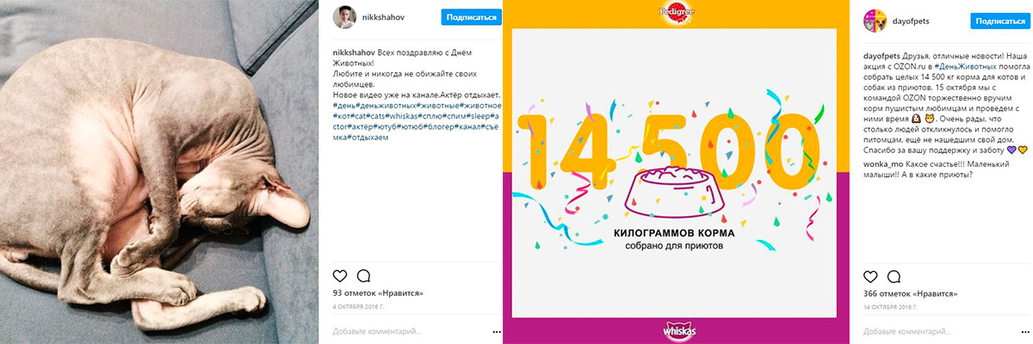

Главные цели социального маркетинга:
- Привлечение внимания к бренду,
- Повышение лояльности клиентов,
- Вовлечение сотрудников.

Последовательность
Коммуникации создают образ бренда и транслируют его ценности. Чтобы не нарушать целостность, прежде всего нужно определить миссию бренда и донести ее до всех сотрудников.
Обычно миссия бренда напрямую зависит от того, какие изменения он способен привнести в жизнь клиента.
Например, миссия eSputnik — делать профессиональный маркетинг доступным. Чтобы обеспечить профессиональность, мы должны знать всё новое, что появляется на рынке автоматизации маркетинга. Для этого мы посещаем все главные мировые конференции и сами устраиваем их. Чтобы доказать свою экспертность, ведем блог, проводим вебинары и т. п. Чтобы обеспечить доступность, делаем инструмент максимально простым и удобным, формируем конкурентоспособные цены.
Таким образом, правильно сформулировав миссию бренда и последовательно реализуя ее, можно добиться целостности бренда.
Признание ошибок
Какой бы идеальной ни была компания, от ошибок не застрахован никто. Если они случаются, не замалчивайте их, а открыто признайте и извинитесь. Это покажет клиентам не только вашу прозрачность, но и готовность развиваться и совершенствоваться, готовность принимать ответственность.
Email-рассылка — отличный способ принести извинения своим клиентам:
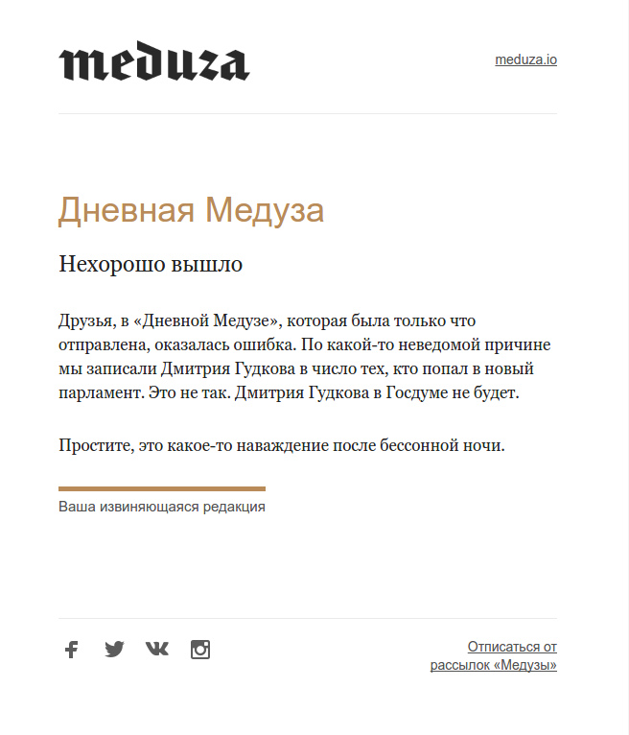

Голос бренда
Коммуникации бренда во всех каналах — будь то соцсети, рассылки или служба поддержки — должны быть выдержаны в одной стилистике.
Чем больше согласованности вы можете создать для всех ваших точек соприкосновения, тем более надежным будет восприниматься ваш бренд.
Цвета и шрифты
Выбор цветовой палитры, характерной для бренда, — это хороший способ подчеркнуть его индивидуальность и усилить узнаваемость. Придерживайтесь выбранных цветов во всех точках соприкосновения с клиентами: от емейл-рассылки до оформления офлайн-представительств.
То же касается и шрифта: желательно, чтобы на сайте и во всех коммуникациях бренда он был одинаковым.
Сайт NikeРассылка Nike
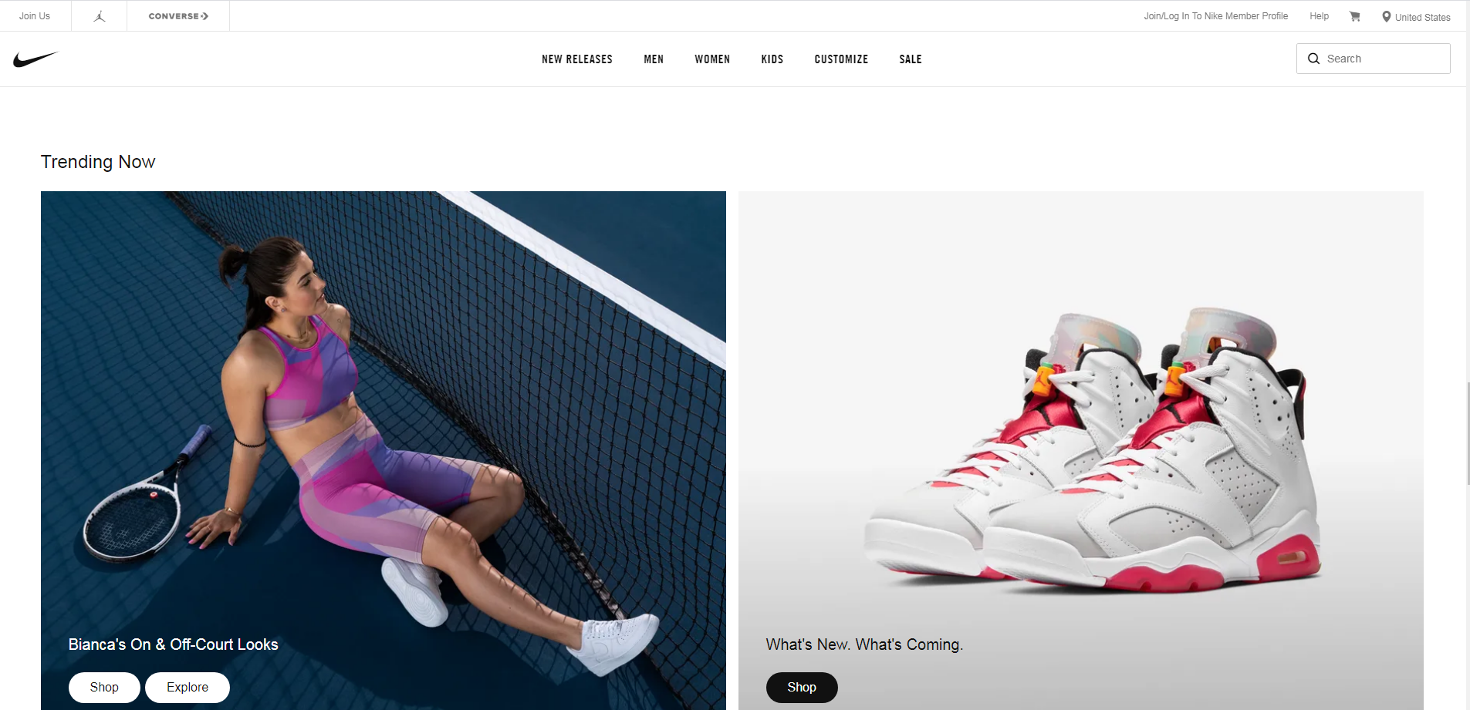

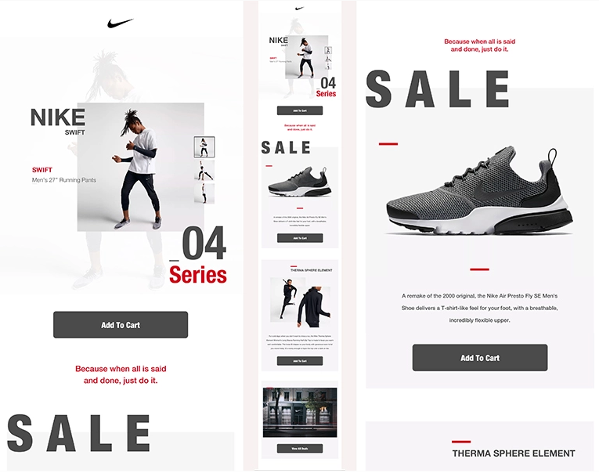

Если у вас еще нет мастер-шаблона — обратитесь в поддержку eSputnik, и мы бесплатно подготовим его для вас!
Корпоративная почта
Все брендовые сообщения должны быть унифицированы, чтобы они выглядели надежными и профессиональными. Например, важно настроить собственную электронную подпись для рассылок компании.
Для сравнения приведем 2 скриншота. На первом в поле «Отправитель» — адрес хоть и корпоративный, стоит пометка «Отправлено через», письмо подписано чужим доменом:
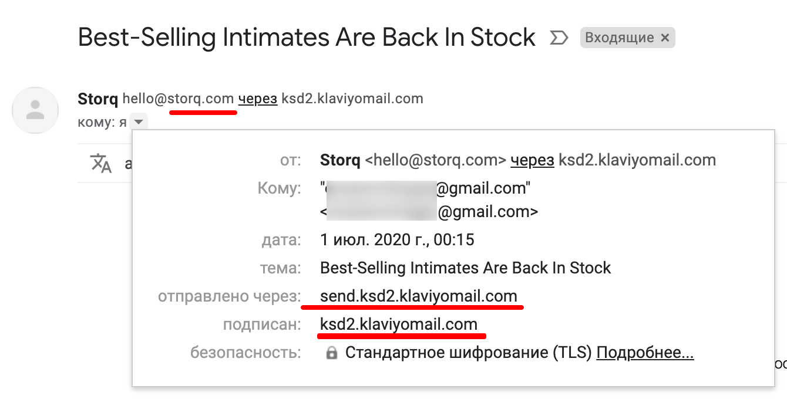

На втором всё ровно наоборот — название компании-отправителя прописано во всех возможных полях:
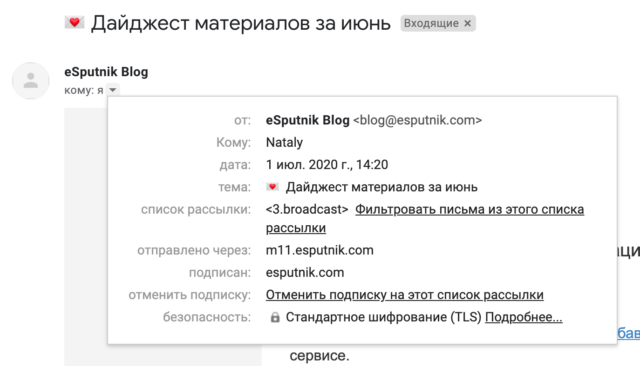

Нет смысла говорить, какое письмо вызовет больше доверия к бренду среди клиентов. И это только верхушка айсберга, ведь рассылки без индивидуальной подписи зачастую блокируются почтовыми сервисами, так что большинство получателей их просто не увидит.

Хоббиты, гоблины и все-все-все: кому вы показываете свои видео
23 июня 2020|Андрей СкворцовНаталья ЖуравлеваАлексей Каптерев
От редакции. Мы продолжаем серию публикаций о правилах создания обучающих видео для корпоративных целей, написанную создателями образовательного видеосериала для HR-специалистов — «HR4HR». Первую часть этого руководства, рассказывающую о том, какой должна быть длина обучающих роликов, можно прочитать здесь.
Одной из самых ярких и заметных особенностей наших роликов стали ироничные мультфильмы, которые время от времени дополняли основное повествование. В этой части мы расскажем о том, почему мы решили их делать, когда и почему они в принципе нужны и сколько усилий стоит вкладывать в развлекательную часть контента.
С одной стороны, кажется, что главное в обучающем видео — содержащаяся в нем информация, и поэтому ролик можно снять даже дома на телефон. С другой стороны, хочется получить продукт, вовлекающий людей с разными каналами восприятия и удерживающий их внимание. Как найти баланс?
Понятно, что первое, что нужно сделать, — исключить неприятные ощущения от просмотра. Для этого, как минимум, нужен качественный звук. Но для видео этого мало — а то, что мы делаем видео, а не подкаст, мы решили с самого начала: масса исследований доказывает, что видео намного эффективнее.
Исследование, на которое мы уже ссылались в первой части (How Video Production Affects Student Engagement: An Empirical Study of MOOC Videos, Philip J. Guo, Juho Kim, Rob Rubin, March 4–5, 2014, Atlanta, Georgia, USA), демонстрирует, что в качественном обучающем ролике, как правило, содержатся крупные планы лектора (это эффективнее, чем общие) и объясняющая графика, которая появляется на экране последовательно — сама по себе или прорисовывается спикером.
Но насколько привлекательной и даже развлекательной должна быть эта графика? Прежде чем ответить на этот вопрос, поговорим о способах восприятия информации.
Кто наша аудитория
Чтобы разобраться в этом, мы обратились к опыту маркетинговых коммуникаций. Оказывается, в разных условиях одна и та же реклама демонстрирует разную эффективность. Почему так происходит? Эта загадка не давала покоя исследователям много лет. Понятно, что все «зависит от аудитории» — но как именно? Для решения этой загадки, в 80-е годы прошлого века социальные психологи Ричард Петти и Джон Качиоппо предложили использовать Модель вероятности сознательной обработки информации (ELM — Elaboration Likelihood Model). В ней поднимается два вопроса: есть ли у аудитории, во-первых, желание и, во-вторых, способность разобраться в содержании рекламы?
Если ответ на оба вопроса — «да», то эффективной окажется реклама, которая обращается преимущественно к рациональному: цифры, факты, логические выкладки. Если «нет» — то реклама, которая апеллирует, скорее, к эмоциям. Не имея желания или способности разобраться в содержании, люди будут «судить о книжке по обложке», полагаясь на быстрые способы оценки ситуации. Логика работать не будет, зато будут работать дорогие машины и пачки денег в кадре, знаменитости, полураздетые модели — то искусство соблазнения, которое до совершенства доведено в рэп-клипах.
Если вы, как некоторые из авторов этой статьи, работали в консалтинге, вы, возможно, усмотрите здесь матрицу с осями «Мотивация» и «Экспертиза».
Внутри матрицы аудиторию можно поделить на четыре типа.
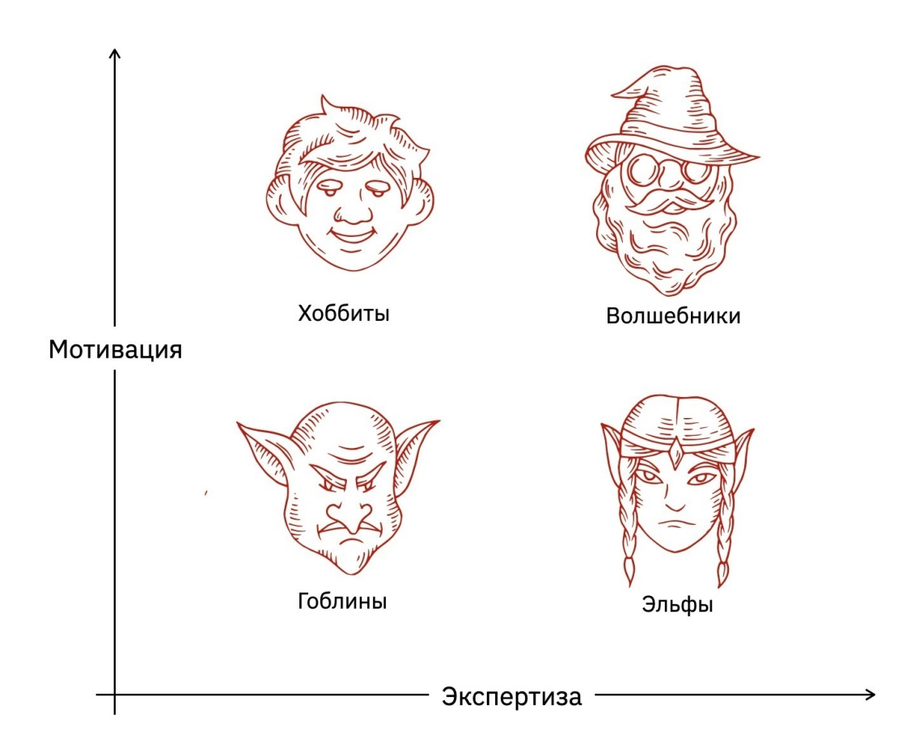
Автор концепции — Алексей Каптерев, иллюстратор Ирина Климина
Гоблины — не хотят и вряд ли смогут разбираться в содержании. Идеальная аудитория для рэп-клипа. С ними будет работать преимущественно развлекательный контент. Продать им что-то можно, но отзывы от них почти всегда плохие. Могут купить что-то в кредит, но не факт, что способны вернуть его.
Хоббиты — хотят обладать информацией, но не обладают ею. Идеальные студенты! Этим людям можно и нужно читать лекции.
Эльфы — уставшие эксперты. Пережили Канбан, переживут и Скрам. Могут купить что-то сложное и даже внедрить это — если захотят.
Волшебники — аудитория, которая любит поговорить сама. С ними лучше всего работает диалог, интерактив, в крайнем случае умная лекция, если она отвечает на их вопросы.
Естественно, нужно сразу оговориться, что чистые типы аудиторий почти не встречаются. В достаточно большой группе всегда будут представители всех четырех категорий. Поэтому возникают два вопроса: кого больше и на кого мы ориентируемся? Также полезно помнить, что эти типы не расы и даже не диагнозы, это состояние сознания, которое зависит от ситуации. Один и тот же человек может быть полным гоблином в одной теме и совершеннейшим волшебником в другой.
Работая над роликами, мы повесили перед собой эту матрицу и постарались понять, кто же наша аудитория. Кажется, что она состоит в основном из волшебников, то есть именно тех руководителей HR-направлений крупных компаний, которые обращаются в Сбер за консультациями. Они достаточно много знают и, очевидно, имеют большую мотивацию для того, чтобы получать новые знания. Им развлечения не нужны вовсе. Но их всего несколько сотен человек в России — так стоит ли ограничиваться только такой, хотя и весьма благодарной аудиторией?
Мы решили, что маломотивированные зрители нам тоже интересны. В свою очередь, среди них есть эльфы (HR-специалисты, которые много знают, но не сильно заинтересованы в советах) и гоблины (те, кто все же является нашей целевой аудиторией, но не имеет ни большой экспертизы, ни мотивации). Это могут быть студенты профильных вузов — хотя в их числе, конечно, есть и хоббиты с огромной мотивацией.
Оценив свою аудиторию, мы поняли, что совсем без развлечений не обойтись. Осталось сделать так, чтобы развлечение не доминировало и не отпугивало волшебников и эльфов.
Решение получилось таким: устный текст (аудио-канал) будет содержательным, информационным — но включающим в себя истории, которые являются и информацией, и развлечением одновременно. Визуальный же канал будет, скорее, развлекательным. На развлечение «работает» все, что не связано напрямую с контентом, — выбор локации, разнообразие съемок и отчасти графика — отчасти, потому что графика все же обыгрывает контент.
Интересная локация. Мы наши симпатичную, живую локацию для съемок — один из творческих закутков в новом офисе Сбера на Кутузовском проспекте. Постановка кадра сознательно включает дальний план, на котором иногда видна какая-то жизнь.
Разные планы. Съемка велась с четырех камер — по одной на крупный, общий и средний план, и еще одна снимала «бэкстейдж», то есть процесс съемки, выхватывая необычные ракурсы и детали.
Визуальные гэги. Мы решили добавить в видео ряд визуальных «гэгов» —мультипликационных сценок, обыгрывающих с юмором то, о чем говорит спикер. С одной стороны, это сделало само изложение менее пафосным за счет самоиронии, с другой — внесло некоторый элемент развлечения.
Кстати, насколько важен юмор? Существует большое и достоверное мета-исследование о влиянии юмора на убедительность сообщения (A Priest, a Rabbi, and a Minister Walk into a Bar: A Meta-Analysis of Humor Effects on Persuasion, Nathan Walter, Michael J. Cody, Larry Zhiming Xu, & Sheila T. Murphy, University of Southern California, Human Communication Research, 2018), в котором отмечено, что юмор максимально полезен именно для обучения. Мы решили, что, не исключая возможности шуток от лица самых спикеров, мы сделаем юмористический и даже самоироничный контент — эти самые мультики, которые не разрывают рассказ (чтобы не раздражать волшебников), но органично в него вписываются и развлекают и привлекают всех остальных.
Например, в рассказе о том, что сотрудники боятся заполнять цифровой профиль, у мульт-перосонажа вываливается скелет из шкафа, а в рассказе про использование онлайн-игр для привлечения сотрудников на плече у спикера сидит герой компьютерной игры, апокалиптический воин. В среднем на каждые 2—3 минуты видео приходился один гэг.
Временами видео-вставки в наших роликах выполняли не только развлекательную, но и информационную функцию — рисовались графики с цифрами, появлялись тезисы, титры. Но болезненным был вопрос именно с мульт-вставками, так как на них ушла примерно треть всего бюджета на производство. Мы решили пойти на эти затраты, чтобы расширить свою аудиторию, не ограничиваясь только волшебниками. Предварительные результаты просмотров и отзывы показывают, что это было правильным решением.
Вопрос об использовании мультфильмов до сих пор остается одним из самых важных для нас. Возможно, в каких-то сериях проекта мы от них откажемся, чтобы посмотреть на разницу в популярности и восприятии. Впрочем, есть риск, что это не понравится самим спикерам, которые успели полюбить наши мультфильмы — многие исключительно из-за них и хотят принять участие в проекте.
Об авторах
Андрей Скворцов — директор коммуникационной компании «Меркатор», преподаватель ораторского мастерства, телеведущий. Наталья Журавлева — кандидат психологических наук, начальник управления развития и карьеры ПАО Сбербанк. Алексей Каптерев — независимый консультант.

Хороший звонок - не равно продажа

Хороший звонок - не равно продажа. И не всегда продажу решает хороший звонок. Часто менеджеры этого не понимают, меряя свои успехи только продажами. И хорошо, если их темпы неплохие. Но они могут быть в 2-3 раза лучше, если менеджеры хотя бы большую половину своих звонков начнут делать с полной отдачей.
Например, с такой, с какой работает с сомневающимся клиентом менеджер в примере из нашего видео. Клиент сомневается во всем: и в качестве продукта, и репутации компании. Он хотел попасть совсем в другую организацию и никогда не слышал про ту, в которую в итоге попал. Что-то всё это звучит подозрительно незнакомо...
Но менеджер не упускает возможности получить нового постоянного клиента. Он выслушал и квалифицировал потребность, после чего проявил инициативу и довёл шаткое дело до сделки. И это несмотря на то, что клиент - физическое лицо с гораздо менее интересным чеком, чем крупный корпоративный заказчик.
Итак, давайте послушаем звонок и посмотрим, что именно менеджер сделал правильно и чему вашим менеджерам можно поучиться, чтобы улучшить и ускорить свои продажи. Комментирует звонок менеджера методист услуги “Руководитель отдела продаж в аренду”.
Какие техники и методики применил менеджер в этом звонке, чтобы клиент перестал сомневаться в порядочности продавца:
- “Ссылка на масштаб”. Когда мы слышим, что клиент сомневается в нашей порядочности, мы можем показать ему масштаб нашей организации. Например, так: “У нас представительства в 5 городах и 10 филиалов по всей стране”. А это значит, что у вас куча клиентов, много заказов, и вы можете себе позволить обслуживать несколько филиалов одновременно. Посмотрите, как ссылается на масштаб организации менеджер из видео. Удачно и ненавязчиво;
- “Ссылка на репутацию”. Часто клиенты отказываются платить дистанционно, потому что не видят ни продавца, ни его рабочего места в приличном офисе, ни кассового аппарата с бумажными чеками. Это внушает недоверие. И тут задача менеджера - презентовать не только свой продукт, потом свою компанию, но и платёжную систему. С чем блестяще справляется менеджер, ссылаясь на крупные бренды: “Сбербанк”, Wildberries и т.д.
- Кроме того, менеджер и образ компании не забывает проработать: “Мы давно на рынке и дорожим своей репутацией. Нам не хочется портить её из-за 2000 рублей”.
- Говоря о продукте, менеджер из нашего примера обсуждает с клиентом аналоги, которые хорошо известны покупателю, и проводит сравнение с зарубежными деталями, которые славятся своим качеством. Так он убивает сразу несколько зайцев: показывает свою экспертизу и осведомлённость ситуацией на рынке, а также на примерах, понятных клиенту, показывает качество своего товара. Клиент на расстоянии может оценить уровень товара и понять, за что он платит.
- НЛП-вопрос: “Что может вас убедить?”. Но бывает так, что все эти доводы не действуют. Что тогда? Теряем надежду? Если вы знакомы с нашей работой, то знаете, что мы надежду не теряем. В этом примере менеджер использует хороший приём из практики НЛП. Если клиент продолжает сомневаться, мы напрямую спрашиваем, чем можем его убедить. Таким образом мы не только показываем ему, как он дорог нашей компании (что всегда располагает к общению), но и можем узнать реальную боль и потребность;
- Резюме. Менеджер провёл большую работу, много важного обсудил с клиентом, и необходимо всю эту работу, все договорённости запечатлеть в памяти клиента. Поэтому мы тезисно проговариваем всё важное, о чём договорились, и получаем от клиента обратную связь. Таким образом мы показываем клиенту, что услышали его, что его обращение важно и все детали проработаны и определены.
Чтобы убедить одного сомневающегося клиента, менеджер прошёл 4 этапа убеждения и потратил 5 минут своего времени. Но этот звонок по итогу превратился в сделку и принёс компании долгосрочную прибыль (ведь после достойного обслуживания клиент забудет о конкурентах и будет возвращаться ещё и ещё).
Научите и своих менеджеров работать достойно вашего продукта и приносить долгосрочную прибыль.

Как получить отзывы клиентов
ЧЕК-ЛИСТ: КОНТЕНТНАЯ ЧАСТЬ — ИНФОРМАЦИЯ О БИЗНЕСЕ
Большинство потенциальных клиентов перед тем, как воспользоваться предложением компании, хотят ознакомиться с отзывами о ней. Для эффективного продвижения бренда необходимо активно собирать отзывы покупателей и своевременно на них отвечать.
Почему отзывы клиентов важны для бизнеса
Отзывы покупателей сильно влияют на эффективность ведения бизнеса, увеличивая конверсию и создавая положительную репутацию бренду. Важно получать как можно больше позитивных отзывов и вовремя реагировать на негативные. Еще один положительный нюанс для SEO: отзывы — это контент, который делает страницу описания товара уникальной.
Исследования, проведенные в 2018 году ReviewTrackers, выявили следующие закономерности:
- 94% пользователей интернета отмечают, что отрицательные отзывы убедили их отказаться от услуг или товаров какой-либо компании;
- 63% потенциальных клиентов говорят, что с наибольшей вероятностью перед обращением в компанию ознакомятся с отзывами о ней в Google;
- 53% потребителей считают, что компания обязана ответить на их негативные отзывы в течение недели, однако 63% так и не получают комментариев от бренда;
- 80% потребителей утверждают, что доверяют компаниям с рейтингом не ниже четырех из пяти звезд;
- клиенты чаще оставляют отзывы в случае негативного опыта (34%), чем позитивного (28%);

- среднестатистический рейтинг организаций варьируется от 3,87 звезд в сфере образования до 4,53 — в страховании.
Как получить отзывы клиентов
Главное, что необходимо сделать, — каким-либо способом мотивировать клиента оставить отзыв. Наиболее эффективно применять несколько каналов получения отзывов одновременно. Можно использовать следующие варианты:
- добавить форму отзывов на сайте с надписью, что компании очень важно получить комментарии клиентов о качестве ее работы. Также можно транслировать отзывы о бренде, полученные в социальных сетях. Новым клиентам будет интересно ознакомиться с комментариями о работе компании. Желательно, чтобы в отзывы можно было добавить фотографии и видео;
- публиковать в социальных сетях «Отзывы наших клиентов» с уникальным хештегом, например, #отзывы_о_название_компании:
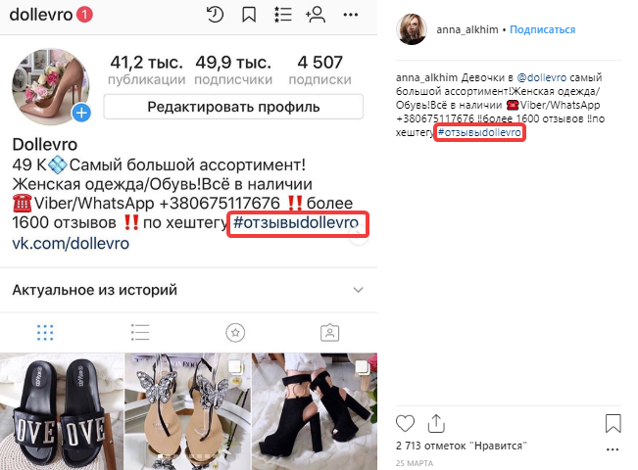
- отправлять e-mail с просьбой оставить отзыв клиентам, которые недавно воспользовались услугами организации. Важно попросить об этом нетривиальным способом, а также предложить клиенту какую-то выгоду — скидку на следующую покупку или небольшой подарок;
попросить клиентов оставить отзывы с помощью телефонного звонка;
использовать триггерные рассылки для ресурса — настроить автоответ после оформления заказа с информированием о том, что можно получить определенный бонус за отзыв;
объявить конкурс на лучший отзыв с ценным призом для победителя:
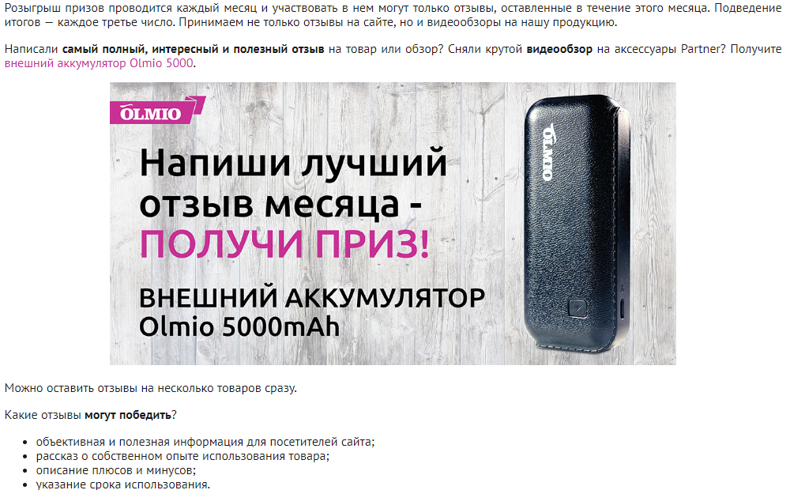
- устроить лотерею среди клиентов, оставивших отзыв, — в этом случае победитель выбирается автоматически с помощью генератора случайных чисел;

- предложить зачисление небольшой суммы на мобильный счет или карточку клиентам, которые разместят обзор о работе компании на популярных ресурсах с отзывами, например, irecommend.ru или otzovik.com. Затем нужно указать ссылки на обзоры клиентов на странице с отзывами собственного сайта.
Как реагировать на отзывы покупателей
Чтобы клиенты понимали, что компании действительно важно их мнение, необходимо оперативно публиковать ответы на отзывы вне зависимости от их эмоциональной окрашенности. Отвечать нужно как можно быстрее, крайний срок — семь дней.
Хорошим тоном будет индивидуальный развернутый ответ клиенту вместо шаблонного.
Пример ответа на положительный отзыв, который можно использовать как шаблон:
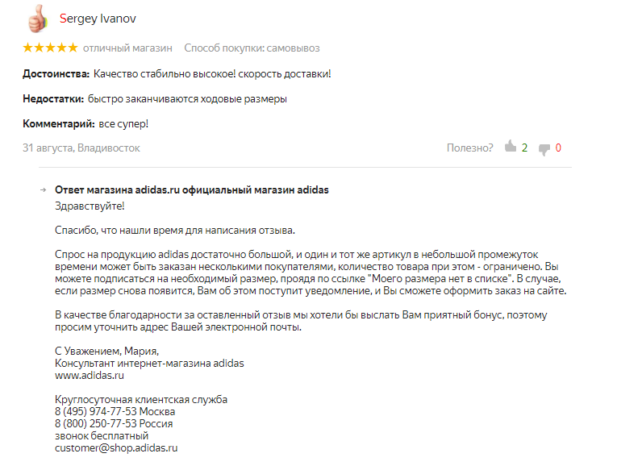
Пример ответа на негативный отзыв:
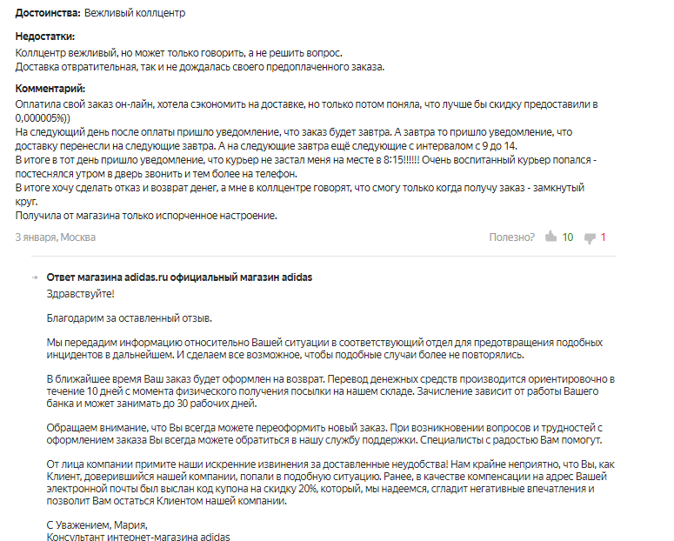
Примеры ответов на отзывы показывают, что больше внимания уделяется именно негативу. Десять пользователей отметили полезным отрицательный отзыв, а позитивный комментарий оценили только двое.
Как добавить возможность оставлять отзывы на сайте
Большинство систем управления контентом содержат встроенные решения для добавления отзывов, однако лучше воспользоваться более оптимальными с точки зрения юзабилити вариантами, такими как специальные модули, плагины или онлайн-сервисы.
#1
SprosiKupi
Онлайн-инструмент позволяет настроить систему отзывов о товарах интернет-магазинов, создавая виджет в стилистическом оформлении сайта. Инструмент предлагает следующие возможности:
- быструю установку;
- модерацию отзывов;
- отправку писем на e-mail клиентов после покупки с просьбой оставить отзыв о товаре;
- аналитику оценок товаров;
- SSL-шифрование данных.
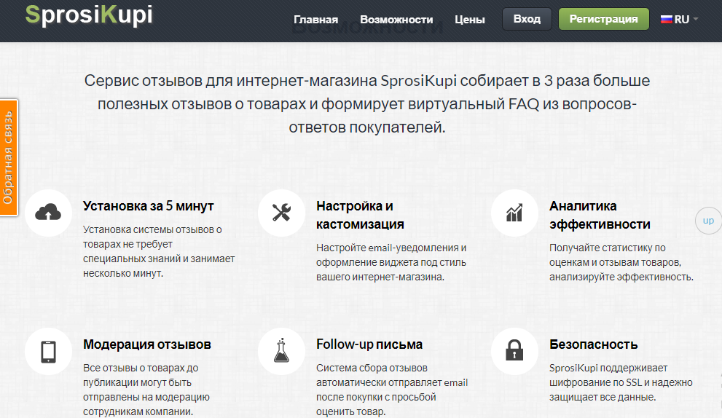
#2

Простой в использовании плагин отзывов WordPress позволяет добавлять отзывы в сайдбар ресурса в виде виджета. Функционал плагина:
- можно добавить отзывы на необходимую страницу с помощью автоматически сгенерированного кода;
- в отзывы можно добавлять фотографии;
- плагин позволяет выводить случайный отзыв или же показывать слайд-шоу отзывов;
- в плагине используется разметка JSON-LD, благодаря чему отзывы корректно отображаются в поисковой выдаче.
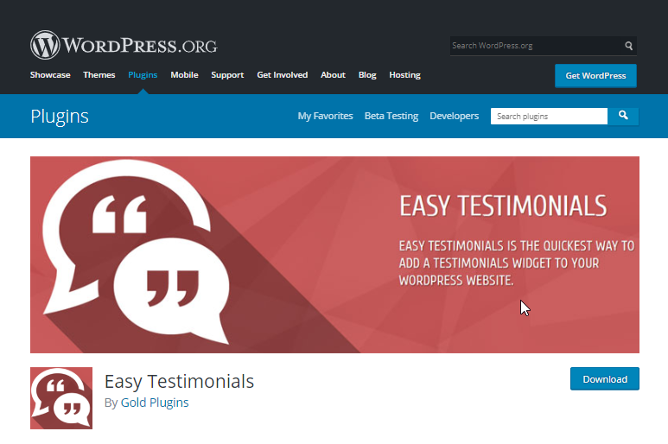
2
Testimonial Rotator
Плагин поддерживает следующие возможности:
- настройку в административной панели всех свойств;
- кнопки пагинации;
- рейтинги товаров в звездах;
- возможность создать собственный шаблон;
- новые фильтры.
#3
Модули OpenCart
1
Customer Reviews
- совместим с версиями Opencart от 2.0.0.0 и выше;
- в отзывах указывается дата, имя автора, оценка и текст комментария клиента;
- можно отображать желаемое количество отзывов;
- есть возможность сортировать отзывы в нужном порядке: произвольном либо алфавитном.
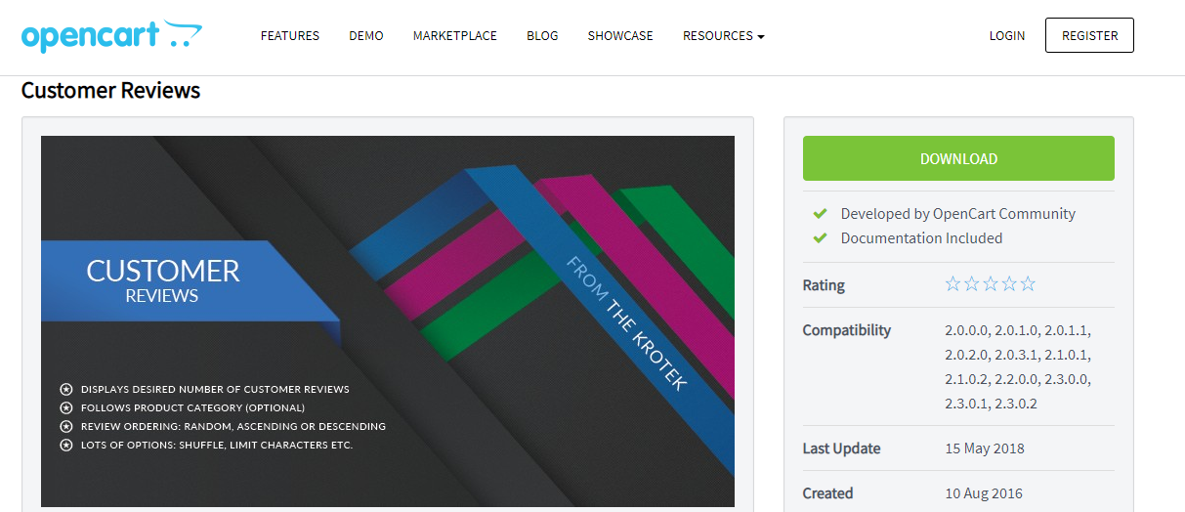
2
Store reviews
- имеет русскую и английскую версии интерфейса;
- позволяет добавить ссылку на автора отзыва;
- есть всплывающее уведомление о публикации отзыва;
- отображаются ответы на отзывы клиентов со стороны администрации.
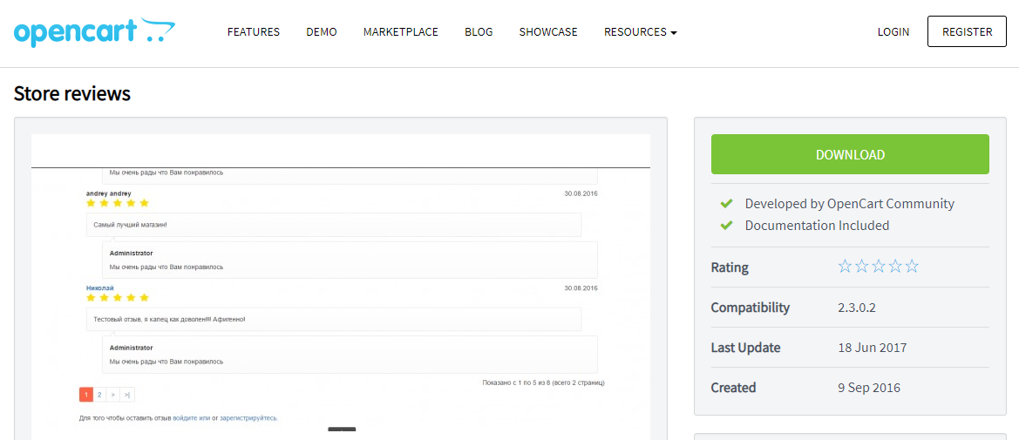
Заключение
Работа с отзывами для бизнеса так же важна, как и качественный сервис. Благодаря отзывам формируется позитивная репутация бренда, компания демонстрирует заботу о клиентах и берет на себя ответственность за решение возникающих проблем.
Важно собирать отзывы различными способами и своевременно реагировать на них. Своевременный и развернутый ответ на негативный отзыв поможет сохранить репутацию компании в глазах потенциальных покупателей, а ответ на положительный отзыв клиента может увеличить вероятность повторной покупки.
Лучше получить негативный отзыв и отработать его, публично предложив помощь неудовлетворенному клиенту, чем не иметь отзывов вообще.

Как ответить на негативный отзыв клиента:
15 наглядных примеров
Екатерина Бурачик
Специалист отдела управления репутацией агентства 1PS.ru
Много писали про негативные комментарии и то, как с ними работать. Перечисляли типы отзывов, учились отличать настоящие от фейковых, структурировали правила работы с негативом. Однако кажется, эта тема никогда не исчерпает себя.
Отрицательные отзывы возникают каждый день, и вопрос «что с ними делать?» появляется вновь и вновь. Мы решили показать на примерах, каким же должен быть ответ в идеале.
Зачем отвечать на негативные комментарии?
Давайте еще раз вкратце разберемся, стоит ли отвечать на негативные комментарии? Может, проще удалить плохой отзыв?
Отчет однозначный — нет, удалять негативные комментарии не стоит. Почему? Интернет все помнит! Как ту самую фотографию Бейонсе, которую по решению суда следовало изъять из интернета. С тех пор прошло уже 6 лет, а фото по-прежнему запросто гуглится по запросу «фотография бейонсе которую удалили из интернета».
Также и пользователи будут помнить, что видели плохой отзыв, а теперь его вдруг почему-то нет. Плюсиков в карму вам от этого не прибавится.
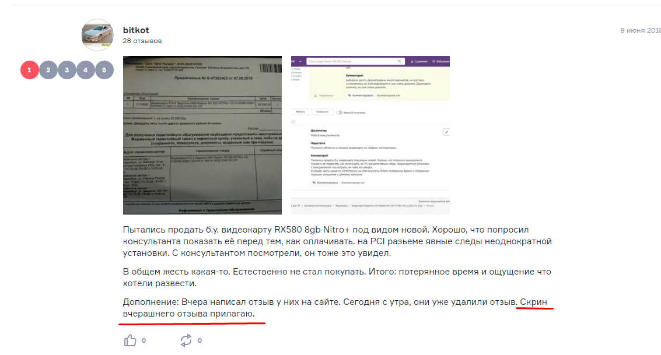
Исключение — комментарии, явно не имеющие отношения к вашей компании, оставленные по ошибке, или откровенно ложные. Отзыв также может удалить сам пользователь, если с ситуацией разобрались и ошибку исправили. В остальных случаях лучше ответить на негатив.
Даже если комментарий не соответствует действительности и это происки конкурентов — задавайте уточняющие вопросы. Таким образом вы покажете другим пользователям, что этот комментарий — фейк, а вы — добропорядочная компания, которая следит за своей репутацией и готова работать над ошибками.
Важно помнить, что комментарии, оставленные в соцсетях, пабликах, форумах, отзовиках, доступны всем пользователям. Их видят и потенциальные клиенты, и те, кто наткнулся на перепалку случайно. Следовательно, и ваш ответ, и разрешение конфликта также будет доступен всем. Поэтому отвечать нужно корректно и правильно.
Кратко напомню о ключевых моментах:
1
На комментарии нужно отвечать всегда.
2
Пишите грамотно и соблюдайте субординацию. Будьте спокойны, не хамите и не переходите на личности.
3
Отвечайте с официальных аккаунтов. Если их нет — заведите. Если нет такой возможности в сервисе — публикуйте от своего имени, но подпишитесь, кто вы и почему отвечаете.
4
Не используйте шаблонные отписки — этим вы показываете свою незаинтересованность.
5
Разберитесь в ситуации! Если косяк действительно на вашей стороны — нужно его исправить. Обманывать людей нехорошо, портить репутацию — еще хуже. Это чревато тем, что вы растеряете клиентов.
Ниже представим несколько наглядных примеров, которые стоит взять на заметку, если вы не знаете, как ответить на негатив.
3 примера на «троечку»
На троечку сгодятся ответы, в которых вы просто выразили слова сожаления и дали обратную связь. Как говорится «все лучше, чем ничего». Но постарайтесь хотя бы не давать шаблонные однотипные ответы.
1
Вот самый классический и стандартный ответ. Извините и спасибо за выбор нашей компании. Все вроде бы ок, но достаточно шаблонно и кратко.
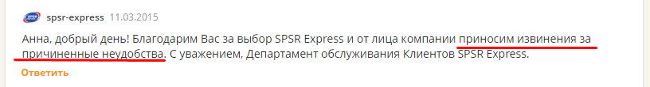
2
Еще пример. Слова сожаления есть, оправдательные тоже, ситуацию пытаются прояснить:
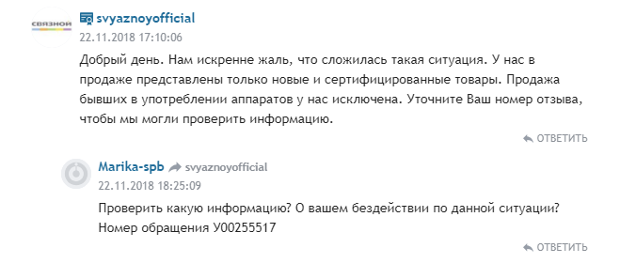
Что же тут не так? Ответ вроде бы дали, извинились — все хорошо. А дальше что? Непонятно, как в итоге разрешился конфликт. Доводите диалог до конца, отписывайтесь по завершении спора.
3
Следующему примеру тоже ставлю только «удовлетворительно», потому что выглядит достаточно шаблонно и потому что саппорт перенаправляет на другой сервис.
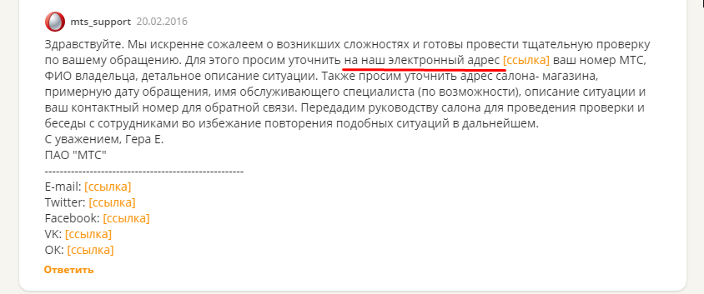
Хорошо, конечно, что работаете с клиентами. Но давайте разбираться здесь и сейчас, а не писать повторные жалобы во все инстанции.
3 примера «на четыре»

2
В следующем примере сотрудники компании также проявили сожаление о невозможности полноценно предоставить свои услуги. Но разобрались с конфликтом и предложили пути решения.
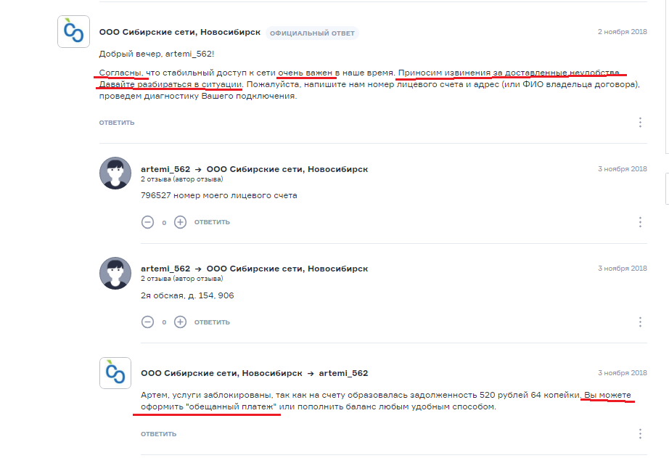
3
И еще один хороший ответ: лаконичный, по всем нормам, содержит искренние эмоции, извинения, способы обратной связи и надежду на дальнейшее сотрудничество.
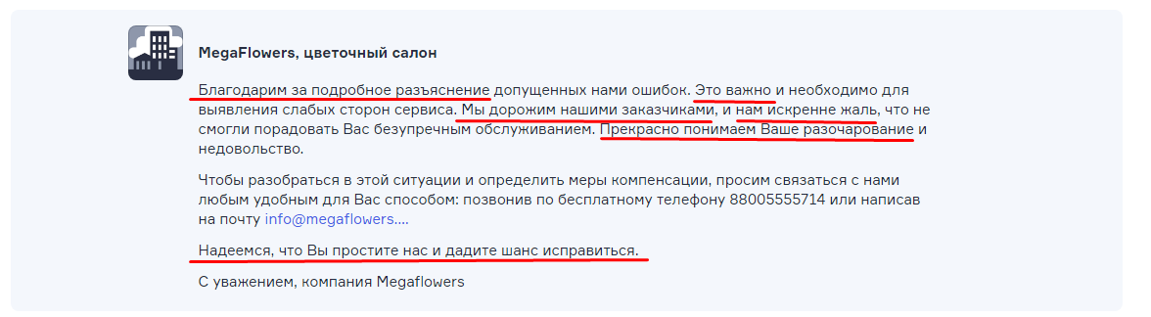
3 примера на «отлично»
Но что же нужно сделать, чтобы получить заветную пятерку?
Здесь важно не только войти в положение, признать вину, но и желательно задобрить клиента какой-нибудь «плюшкой». Начислить бонусы, предоставить особые условия, дать вип-статус, сделать подарок – в общем все, чтобы клиент захотел сотрудничать с вами вновь и даже порекомендовать знакомым.
1
Умейте признавать свои ошибки, возмещайте ущерб. Таким способом вы зарекомендуете себя как надежная, честная и исполнительная компания.

2
Вот пример с конструктивным объяснением спорного вопроса:
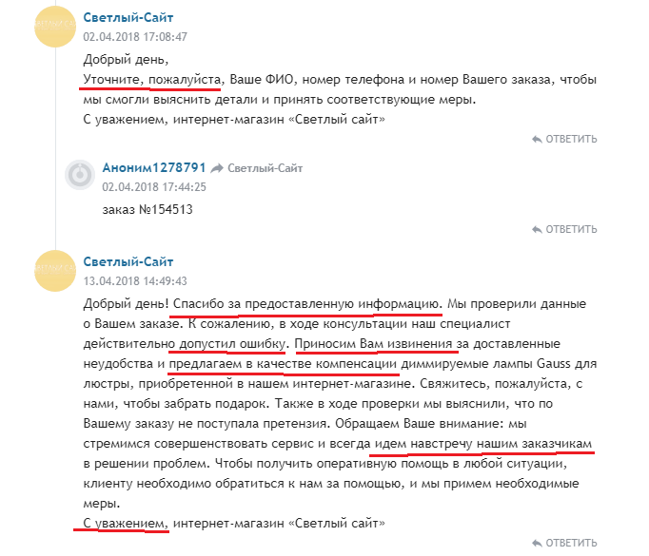
Выяснили детали, нашли виновного, признали ошибку, компенсировали потери – все довольны.

Представитель компании извинился, выразил слова сожаления, уточнил детали, предложил разобраться в ситуации и, даже несмотря на ошибку со стороны клиента, предложил бонусы за доставленные неудобства.
3 примера, которые вызвали восторг лично у меня
Я люблю пообщаться с представителями брендов в неформальной обстановке. Например, оперативный и доступный ответ я не раз получала в Твиттере или на Pikabu. Многие представительства компаний имеют здесь свои аккаунты, и это очень упрощает процесс взаимодействия. Иногда в очень забавной форме.
1
Без официоза и лишних формальностей, все просто и понятно:
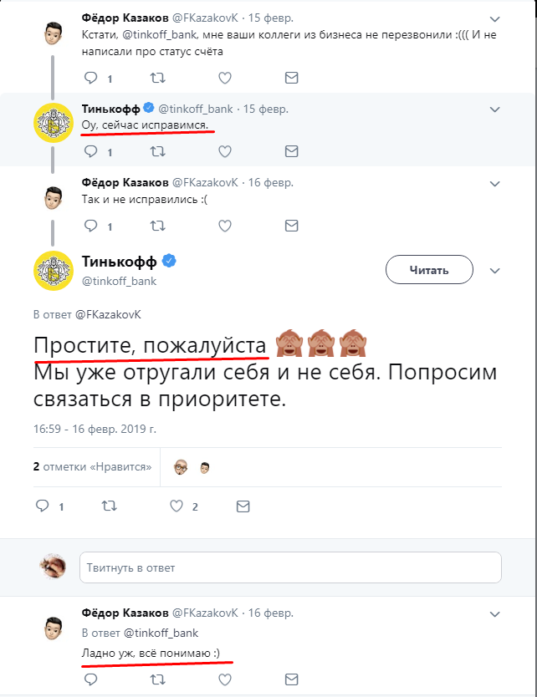
Немного юмора — и клиент уже вошел в положение и готов вас простить :)
2
А вот пример того, как грамотный диалог помог перевести стрелки, и уже покупатель принес извинения. Лично меня он очень удивил, но порадовал в приятном смысле. Мотайте на ус!

3
Клиент не всегда прав. И вот так можно грамотно напомнить его права и обязанности в рамках ГК РФ.
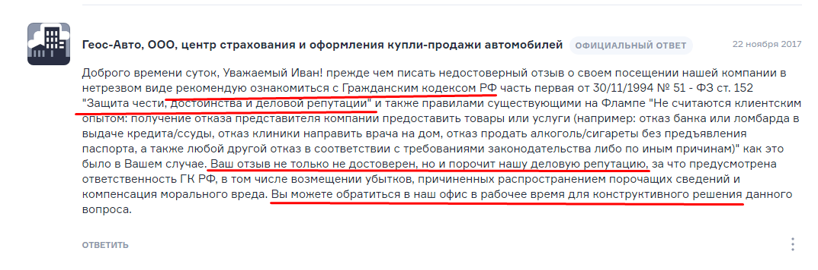
Вместо вывода: 3 примера «на двойку»
И напоследок, как отвечать не надо.
1
Вроде бы это всего лишь фейк, но ответы со стороны компании выглядят слишком надменными и хамскими.
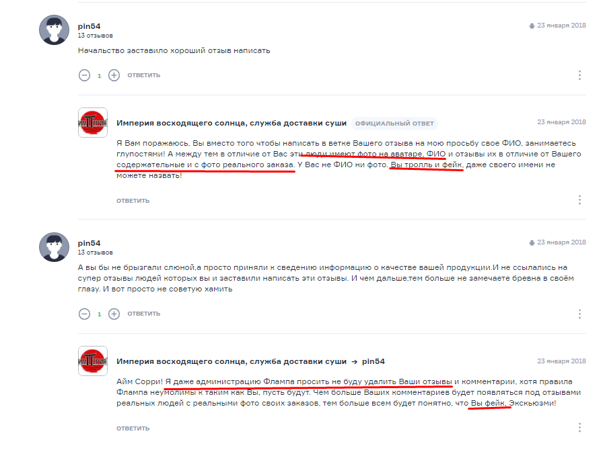
Остается неприятный осадочек от общения с представителями и впечатление от бренда в целом. Кстати, о том, как отличить фейковый отзыв читайте тут.
2
К – клиентоориентированность. Или ее отсутствие.
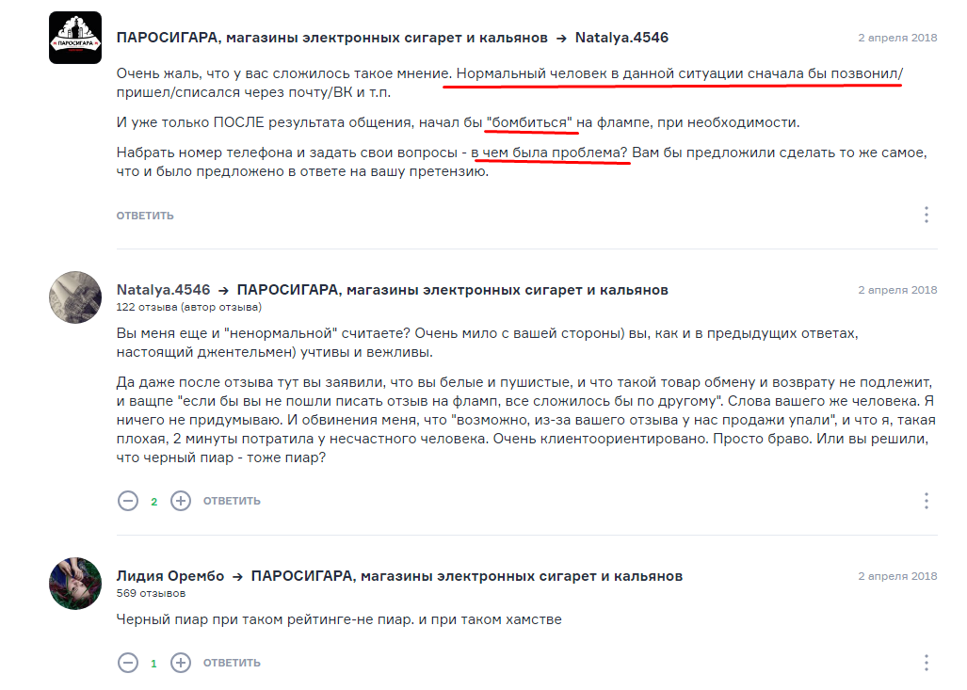
Хамство, грубость и панибратство — не надо так
3
Будьте любезными и искренними. Ваш сарказм вряд ли оценят клиенты, недовольные и потенциальные.
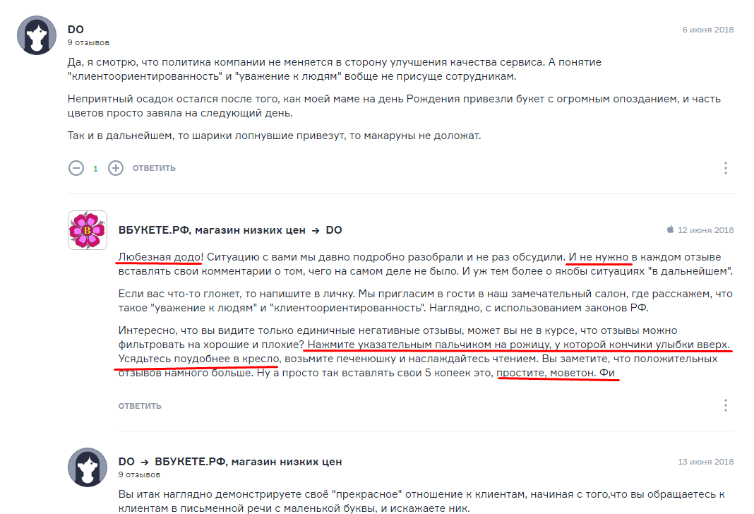
Не нужно мне указывать и тыкать пальцем, что мне сделать. Фи такими быть: переходить на личности, тыкать и хамить.
Умейте признавать свои ошибки, следите за всеми упоминаниями и постоянно улучшайте качество своих товаров/работ/услуг. В качестве бонуса держите инфографику, как работать с репутацией компании.

Простое решение 5 неочевидных проблем бизнеса в работе с репутацией
Анастасия Лисицина
Маркетолог в Sape
Если бы существовала «Библия Бизнеса», то после заповеди «Клиент всегда прав», уместно было бы дополнение: «А бизнес пусть решает, что с этим делать». Поговорим о том, какие неявные риски подстерегают бизнес в ORM и как их грамотно нивелировать.
Зачем работать над репутацией в сети?
Вот результаты исследования Local Consumer Review Survey, опубликованные в 2019 году:
190% потребителей читают отзывы перед покупкой онлайн.
2Для формирования лояльности среднестатистическому покупателю необходимо видеть 10 отзывов о бренде.
3Только 53% потребителей готовы доверять бизнесу с оценкой ниже 4 в Google Maps.
4Наиболее влияет на решение о покупке рейтинг компании 4.2−4.5.
Следовательно, работа с репутацией жизненно необходима для успешного ведения бизнеса.
Увы, в 2020 году далеко не каждый бизнес хочет слушать и слышать своего клиента. Некоторые компании, особенно в сегменте локального бизнеса, вообще не видят смысла в онлайн-присутствии («У нас клиентов всегда на год вперед!» или «Мы обслуживаем жителей этого района и нам хватает») и теряют драгоценный фидбэк.
Многие из представленных в интернете забывают, что работа с отзывами должна решать проблемы клиентов, а не создавать их компании. Печальная история компании «Shawarama» в сервисе 2GIS, опубликованная на Pikabu, яркое тому подтверждение.
Были времена, когда вместо PR-службы банка «Тинькофф» на недовольные отзывы клиентов отвечал сам Олег Тиньков в своем LiveJournal. Отвечал, надо сказать, не слишком дружелюбно, что побудило банк быстро набрать штат маркетологов, которые вывели бренд в топ клиентоориентированных сервисов России.
Другой пример — сеть кафе-пекарен «Пироговый дворик», чей маркетолог в сервисе 2GIS качественно обрабатывает отзывы, особенно негативные. Возможно, именно его работа помогла увеличить количество просмотров страницы почти в два раза за полгода.
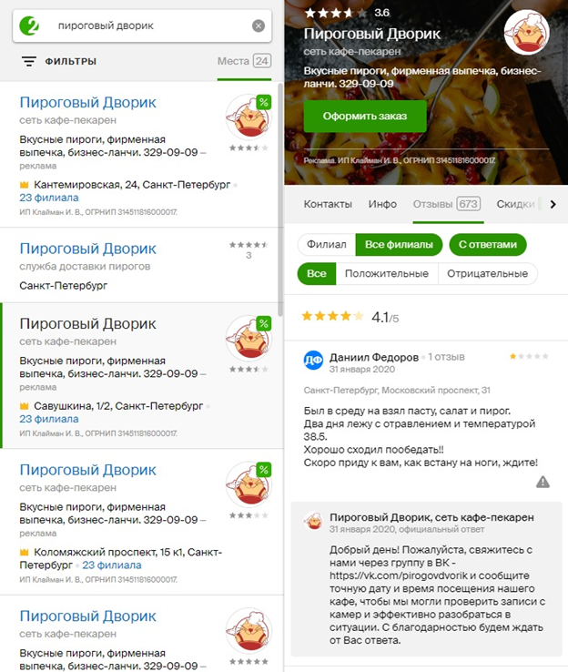
Кроме того, геосервисы позволяют клиентам напрямую задавать вопросы компании. В Инстаграме в таких случаях отвечают в директ, в Твиттере просят написать на корпоративную почту, в Одноклассниках проклинают, а вот в геосервисах предприниматели отвечать на вопросы клиентов часто забывают. Случается, что и просто не знают о наличии такой функции.
Ответы на вопросы и отзывы в геосервисах демонстрируют желание компании вникать в проблемы клиентов и решать их. Более того, грамотно работая с отзывами, компания, при прочих равных, ранжируется в Local Pack картографических сервисов лучше конкурентов.
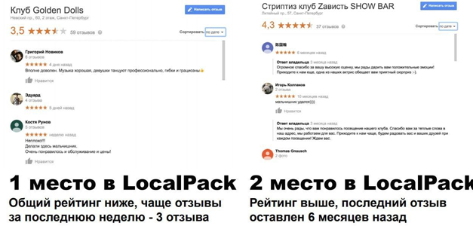
Даже самые каверзные вопросы и ядовитые отзывы можно и нужно обрабатывать так, чтобы самое ценное — репутация бренда — не пострадала. Однако, в работе с репутацией много подводных камней. Задача бизнеса — уберечь себя от них, при этом не поступаясь собственными интересами.
Закономерный вопрос: как это сделать?
Топ-5 проблем бизнеса при работе с репутацией
Репутация — абстрактная категория, которая, тем не менее, физически воплощается в довольных и мотивированных клиентов, приносящих бизнесу прибыль. Однако ошибки при работе с ней могут похоронить годы плодотворной работы. Рассмотрим самые очевидные проблемы, которые подстерегают бизнес на этом поле.
Слишком много вопросов и отзывов
Компания может получать десятки и даже сотни отзывов с разных площадок. Если она подключены сразу к нескольким геосервисам, контролировать это очень сложно. Чтобы отслеживать отзывы на каждой площадке, нужно иметь, как минимум, специального человека в штате. А лучше — целый отдел. Или обратиться в маркетинговое агентство. Пропускать отзывы — плохо для репутации, а следить за ними — довольно сложно и дорого.
Кроме отзывов есть еще и вопросы. Например, при поиске в Google на карточке компании есть вкладка «Вопросы и ответы» и кнопка «Задать вопрос».
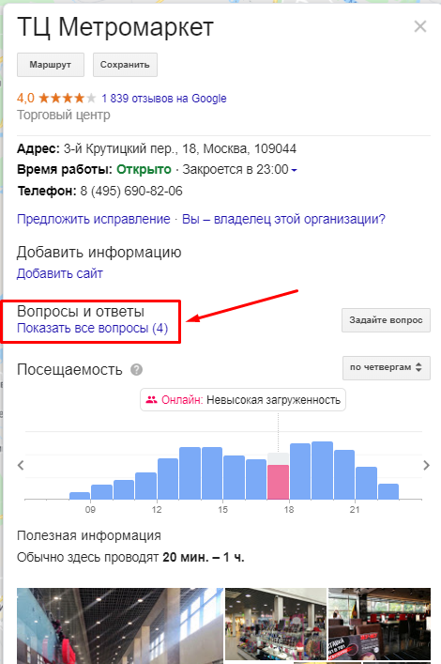
Удивительно, но клиенты задают там вопросы, на которые обычно мало кто обращает внимание. А когда клиенты не получают ответов, они часто не возвращаются. Хуже того, невнимание к вопросу может превратить его в негативный отзыв.
Осторожно, мошенники!
Допустим, вы наняли маркетолога, получили от него ряд предложений по работе с геосервисами и согласились. А он вам ботов накручивает или того хуже, грубо отвечает клиентам. Нет гарантии, что вам попадется порядочный профессионал.
Совсем недавно в одной из публикаций на vc.ru довольно известная компания Zoon была заподозрена в махинациях с фальшивым трафиком. Суть схемы состояла в «привлечении» к заказчику его же постоянных клиентов путем замены номера телефона в карточке компании в сервисе Яндекс.Карты на свой.
Мы не беремся оценивать обоснованность обвинений авторов статьи и контраргументов представителя Zoon, однако некоторые детали истории прозрачно намекают, что такие фокусы вполне возможны. А значит, от них никто не застрахован.
Положительные отзывы — редкость
Когда клиент доволен, он редко испытывает настолько сильное чувство благодарности, чтобы немедленно сообщить о своей радости всем родственникам, знакомым и первым встречным. Компаниям приходится стимулировать лояльных клиентов оставлять отзывы. Иногда – просто просить, что не всегда комфортно для обеих сторон. Да и не уедешь далеко на выпрошенных у клиентов положительных отзывах, если бренд в действительности их не заслуживает.
Ошибки в указанных данных
Представьте, что в дождливый день вам нужно после работы купить подарок для любимого человека. Посмотрев на геосервисе время работы ближайшего магазина подарков, вы отправляетесь в путь. Подойдя к магазину, вы не только устали, но и промокли до нитки. Дергаете за ручку — заперто!
Проверяете время работы точки в геосервисе (вроде правильное), звоните по контактному номеру. Выясняется, что время работы давно сменилось, просто его забыли поменять в карточке компании. Вам понравилось? Пожалуйста, оставьте отзыв.
В итоге компания потеряла ценного клиента и репутацию, а клиент — время, настроение и веру в людей. Такие ситуации — не редкость, а ведь именно в мелочах проявляется забота компании о клиентах.
Сложные отчеты
Никто не любит длинные, занудные отчеты, в которых много непонятных цифр и графиков. Особенно их не любят те, кому приходится их составлять. Впрочем, и те, кто их читает, часто начинают зевать.
Однако отчеты все равно нужны, иначе владельцу бизнеса или заказчику маркетинговых услуг не оценить окупаемость инвестиций в работу маркетолога.
Сбор данных и составление понятных отчетов для руководства или заказчика — проблема скорее маркетологов, чем бизнеса, но все же ее нельзя не упомянуть в разрезе работы с репутацией бренда.
Автоматизация работы с репутацией — простое и выгодное решение для бизнеса
Для того, чтобы оперативно отслеживать вопросы и отзывы, вовремя отвечать на них и точно не пропустить ничего важного, сегодня есть ряд полезных инструментов. В частности, существует специальный сервис Repometr для автоматизации работы с репутацией в геосервисах.
Все отзывы и вопросы клиентов в одном окне
Теперь не нужно нанимать команду маркетологов, для управления репутацией даже целой сети филиалов достаточно одного человека. Отзывы и вопросы со всех площадок автоматически собираются в одном личном кабинете. Кроме того, они группируются по источникам, так что всегда можно отследить, откуда идет поток негативных комментариев и вычислить скопированные отзывы, которые могут быть происками конкурентов.
Работать со всем этим, конечно, значительно проще: когда все отзывы под рукой, можно оперативно ответить на них.
Обман исключен
Вас точно не обманут хитрые недобросовестные маркетологи, если вам не придется их нанимать. В автоматизированном сервисе всю работу с отзывами и вопросами клиентов владелец бизнеса может проводить самостоятельно. Она сводится к нескольким минутам в день, но позволяет держать руку на пульсе и работать с репутацией без отрыва от других дел.
Стимуляция клиентов оставлять отзывы
Автоматически собирать отзывы клиентов гораздо проще, чем просить каждого из них отдельно. Для это существует несколько способов, например, настроить отправку SMS-сообщений клиентам сразу после посещения ими заведения с просьбой оценить полученную услугу.
А еще можно разместить на двери, стене или даже на лотке для сдачи специальный QR-код с воззванием типа «Вам понравилось? Оцените нашу работу». При наведении на этот код камеры смартфона, программа предложит клиенту сразу перейти в раздел отзывов карточки компании или филиала. Причём именно в том геосервисе, которым клиент пользуется.
Никаких ошибок в данных
Теперь не придется методично менять информацию о компании во всех геосервисах по очереди. Данные нужно указать один раз в личном кабинете, и они пробросятся во все карточки компании или филиала во всех геосервисах сразу. Когда нужно поменять, например, режим работы перед праздниками, сделать это столь же просто, как и вернуть исходную информацию, когда праздники пройдут.
Кстати, поддержание актуальной информации в карточке компании является еще одним важным фактором ее ранжирования в Local Pack геосервисов.
Быстрые и понятные отчеты
Отчеты, составляемые с помощью автоматизированного сервиса, понятны даже человеку, далекому от документов и статистик в любой форме. Они просты, не перегружены цифрами и столбиками, информация подается в доступном формате. Взглянув на такой отчет, вы сразу поймете, как сделать вашу компанию еще более популярной среди клиентов и привлечь новых покупателей.

Психология рекламы — как избежать негатива?
Илья Туманов
Специалист по контекстной рекламе в VIPRO
Основная цель любой рекламной кампании — заинтересовать потенциального покупателя и стимулировать его к покупке рекламируемого товара. Однако часто потребитель сопротивляется рекламному воздействию.
Как повлиять на пользователя, побудить его к совершению покупки и избежать негатива? Здесь поможет психология рекламы. Подробнее читайте в статье.
Поиск полезной информации в интернете временами напоминает пословицу про «иголку в стоге сена», особенно если речь идет об узкой тематике или непопулярном товаре. Чтобы получить желаемое, приходится перерыть огромные объемы информации, пройдя по десяткам ссылкам и изучив множество форумов, статей и личных блогов.
В отличие от чистой информации, реклама использует средства убеждения, а ее цель — обеспечение предпочтения в условиях конкуренции. От обычного информационного сообщения реклама отличается заинтересованностью в конечном результате — усилить интерес и внимание к предлагаемым товарам и услугам. Важнейшую роль в ней играет психология, как наука о поведенческих мотивах и основах желаний и устремлений человека.
Что такое формула AIDA?
Есть в маркетинге бессмертные темы, которые кочуют из века в век. Формула AIDA (Attention, Interest, Desire, Action) — старая и проверенная модель продаж, которая состоит из 4 этапов. Ключевой фактор ее эффективности в принципе последовательности.
Первоначально разработанная для переговоров о продажах, формула вскоре была применена во многих областях маркетинга. Ее алгоритм базируется на эмоциональной составляющей и хорошо работает, когда решение принимается на уровне чувств. Даже сегодня AIDA считается одной из самых известных моделей рекламных исследований.
AIDA описывает поведение человека по отношению к товару в виде следующей схемы:
Внимание → Интeрес → Желание → Мотивация → Действие
Однако позднее модель AIDA была расширена. По нашему мнению она является более подробной и актуальной:
Внимание → Восприятие → Понимание → Смысл → Запечатление → Привлекательность → Доверие → Выбор → Действие
Это барьеры, а не просто психологические процессы, задействованные в восприятии рекламы. Эффективное рекламное сообщение должно преодолеть все барьеры и обладать такими характеристиками и свойствами, которые будут способствовать этому. На каждом из выделенных этапов работают свои психологические закономерности.
Давайте разберемся, какие опасности ждут маркетолога на каждом из них.
Внимание
Из-за колоссального количества рекламы образовалась «Рекламная слепота». Это явление, когда посетитель сайта сознательно или бессознательно игнорирует рекламное объявление или информацию, представленную в нем. Баннерная слепота развилась так глубоко, что посетители не обращают внимания даже на баннеры, которые содержат полезную информацию, относящуюся к решению их проблем.
Баннерная слепота: почему пользователи игнорируют баннеры и как это исправить?
Подробнее!
Когда внимание аудитории привлечено, половина дела сделана. По данным системы автоматизации Marilyn средний человек видит в день более 400 рекламных объявлений. Чувствуете объем конкуренции?
От выбранного способа воздействия на аудиторию зависят и последующие этапы. Действительно ли стоит привлекать внимание к рекламе любой ценой и способами? Или лучше провести анализ интересов аудитории и подготовить индивидуальное решение для каждой группы?
Прежде чем запускать кампанию, подумайте, знакомы ли потенциальные клиенты с историей, которую планируется обыграть и оценят ли такой креатив.

Восприятие
Представляет собой целостное отражение в коре головного мозга предметов и явлений. Включает в себя понимание или мыслительную деятельность и запоминание или мнемоническую деятельность. В рекламе это означает формирование образа, который оказывает значительное воздействие на поведение покупателя.
Это относится и к портретам торговых марок, которым покупатели отдают предпочтение. Большое значение имеет язык визуальных образов, они должны отвечать принципу «неделимого целого» — заголовки, тексты, изображения, логотип тесно взаимодействуют в рамках единого целого.
От того, какой способ привлечения внимания был выбран на первом этапе, напрямую зависит, как конечный потребитель будет относиться к рекламе, товару и к бренду.
Также стоит отметить, что помимо «Рекламной слепоты», существует тип людей, которые принципиально игнорируют любые рекламные объявления. Даже если удалось привлечь внимание, объявление будет проигнорировано и воспринято в негативном ключе. Относитесь к этому как к неизбежному злу.
Понимание
Задайтесь вопросом, насколько понятна для аудитории реклама. Рекламный посыл должен быть ясным, недвусмысленным и приводить аудиторию к единственному выводу.
История знает множество скандалов и штрафов с участием известных брендов, когда рекламный креатив был неправильно понят аудиторией.
Позаботьтесь о том, чтобы посыл рекламной кампании не оскорблял ничьих чувств. Проведите предварительное закрытое тестирование на лояльной аудитории. Продумайте детали рекламного послания — может ли оно хотя бы косвенно кого-то задеть? Если может, то острые углы лучше заранее сгладить во избежание конфликта.
Как застраховать себя от «слива» бюджета на рекламу, потратив 20 минут времени?
Персональная демонстрация
Хотите узнать, как Serpstat упрощает работу PPC-специалиста? Оставьте заявку, и наши специалисты проконсультируют вас по развитию проекта, поделятся учебными материалами и предложат тестовый доступ к Serpstat!

Смысл
Рекомендуем отталкиваться от проблем покупателей. Выясните проблемы аудитории и превратите их в текст объявления. Человек, прочитав объявление, должен понять, что вы предлагаете ему решение именно его задачи.
Используйте в рекламе преимущества, которые позволят выделиться на фоне конкурентов, показать пользователям, что именно вы — решение его проблем.
По нашему опыту можно сказать, что:
В рекламной статье внимание привлекает заголовок, а вызывает интерес — текст объявления.
В видео необходимо заполучить внимание за первые 3 секунды, а интерес — последующие 10−30.
Комбинируйте короткие и длинные предложения, полотно текста испугает пользователя.
Запечатление
Используйте яркие образы, лаконичные тексты и обращения. Быстрее всего человек запоминает то, с чем связаны его задачи, интересы, планы, он реагирует на рекламу как личность.
Помните, что нейтральная информация забывается быстрее всего, за ней — негативно окрашенная и позже всех позитивная.
Привлекательность
Вызванный интерес — это еще не гарантия покупки. Клиент должен захотеть приобрести вещь или услугу.
На этом этапе особенно важны и работают использованные в рекламе преимущества, выгоды и дедлайны.
Доверие
Грамотные и привлекательные рекламные материалы, содержащие ваши преимущества, вызывают доверие к товару и бренду, что с большей долей вероятности приведет пользователя к покупке. Если же обещанные преимущества подтвердятся, а уровень сервиса устроит клиента, он будет рекомендовать вас знакомым.
Одним из факторов доверия является сайт. Например, одностраничный сайт, созданный на Тильде, вызывает меньше доверия, чем полноценный интернет-магазин. Действительно, многое зависит от сферы деятельности, но в любом случае красивый, функциональный и удобный сайт положительно влияет на отношение к бренду.
Выбор
Клиент готов заплатить деньги и доволен выбранным товаром или услугой. В этом шаге необходимо четко объяснить куда идти и что делать. Посадочная страница должна быть релевантна объекту рекламы, а навигация на сайте — удобной и функциональной.
Действие
Заключительный этап, в ходе которого совершается покупка или клиент окончательно принимает решение ее осуществить. В этот момент важно не испугать покупателя слишком сложными условиями сделки.
Например, предложите совершить для начала предварительный заказ, если покупка многоэтапная.
На что еще обратить внимание в рекламных кампаниях Яндекс.Директ и Google Ads:
Отношение к аудитории
В зависимости от аудитории и объекта рекламы стиль обращения к аудитории может меняться. Но не переборщите, не будьте слишком фамильярными, обращаясь к неподготовленной или неподходящей аудитории на «Эй, ты!». У большинства подобное обращение вызовет негативное отношение к рекламе и бренду.
Грамотность
Опечатки и ошибки в рекламных материалах недопустимы, они не только бросают тень на исполнителя, но и порочат репутацию бренда. Исключение — намеренное искажение слов, например, в промо-акциях, в таких случаях стоит специально сделать акцент на этом.
Использование профессионального сленга не к месту
Если перегружать текст техническими аспектами и профессиональным сленгом, суть объявления в процессе восприятия может быть упущена. Аудитория, не всегда настолько глубоко погружена в терминологию, а ощущение непонимания может вызвать негативную реакцию.
Актуальные акции и скидки
Внимательно следите за актуальностью предложений, используемых в рекламных материалах. Если покупатель видит уведомление о завершенной акции, это неизбежно вызовет падение доверия и негатив к бренду.
Не бойтесь рисковать, выдвиньте гипотезу, проверьте ее на состоятельность, всесторонне подойдите к процессу подготовки рекламных материалов, проведите тестирование эффективности и, наконец, примите решение о целесообразности использования этого канала или формата.
Вывод
Помните, что главное следовать нескольким простым правилам, которые значительно облегчают коммуникацию с аудиторией:
1Выберите подходящий для вашей целевой аудитории способ привлечения внимания. Проанализируйте, насколько он соответствует позиционированию Вашего бренда, товара, услуги или проходящей акции.
2Продумайте ясное и недвусмысленное сообщение для аудитории. Перед публикацией проведите предварительное закрытое тестирование на лояльной к бренду аудитории.
3Изучите целевую аудиторию, найдите решение их проблем в своем рекламном креативе.
4Проведите анализ конкурентов, используйте в рекламе те преимущества, которые позволят выделиться на их фоне.
5Персонализируйте вашу рекламу, помните, что пользователи лучше реагируют на рекламу, которая связана с их интересами, планами и задачами.
6Позитивно окрашенная информация помнится дольше всего.
7Не экономьте время на подготовке рекламных материалов. Грамотные креативы вызывают больше доверия, а опечатки и ошибки в рекламных материалах недопустимы.
8Перед запуском кампании проработайте посадочные страницы, на которые будет вести реклама. Функциональный и удобный сайт положительно влияет на отношение к бренду.
9Проведите аналитику форм, чтобы быть уверенными во всех этапах воронки продаж на сайте.
Ведение разговора с клиентом — это сложное искусство, которому нужно обучаться и регулярно обновлять знания.

Почему бизнесу придется развлекать покупателей по-новому
31 июля 2019|Марк Пёрди
«Наши конкуренты — это Fortnite, а не HBO. И мы им проигрываем», — это недавнее заявление крупнейшего стримингового сервиса в мире Netflix вызвало множество противоречивых мнений среди обозревателей и аналитиков. Но логика проста: у Netflix 149 млн подписчиков, а у игровой платформы Fortnite Battle Royale — 250 млн. Пользователи все меньше времени отводят на традиционные медиа, и их внимание становится все труднее привлечь и удержать. Необходимо, чтобы контенту был все более вовлекающим. Эпизод сериала «Черное зеркало: Брандашмыг» стал успешным благодаря запросу пользователей на более интерактивные виды контента.
Не только Netflix и другие медиакомпании считают, что будущее — за слиянием контента, игровых и интерактивных сервисов. Можно пойти дальше и сказать, что любой компании скоро будет необходимо мыслить и действовать как шоу-бизнесу.
Рассмотрим пример Starbucks в Шанхае. Она объединилась с Alibaba и создала «кофейный парк развлечений», где посетители в режиме дополненной реальности могут узнать о процессах обжарки кофе и с помощью смартфона открыть виртуальное меню.
Другие компании также стараются привлечь покупателей с помощью необычного опыта. Косметический гигант L’Oréal создал приложение, которое позволяет примерить 64 «модных образа» прямо в смартфоне. Если судить по патентному фонду Walmart, Walmart’s patent filings у компании есть планы на создание виртуальных магазинов, где покупатели смогут делать покупки с помощью «умных перчаток» и шлемов виртуальной реальности. Студии по производству контента больше не ограничены интересами медиагигантов и сотрудничают с производителями потребительских товаров вроде Red Bull, Coca-Cola, L’Oréal и Unilever.
Следующее большое слияние
Несмотря на стремительное развитие технологий в прошлом веке сфера производства контента пережила только одно настоящее слияние. Это произошло вместе с выходом фильма «Певец джаза» в 1927 г. — первого в мире звукового фильма. До этого момента различные виды контента — текст, звук, изображение — всегда шли порознь, если речь шла не о живых выступлениях. И если поначалу звуковое кино воспринималось лишь как рекламный трюк (один из киноэкспертов того времени даже заявил: «Болтовня — не для кино»), в итоге именно это нововведение стало поворотным для индустрии и определило путь для трансляций и интернета.
Следующее большое слияние станет по-настоящему революционным, соединив воедино такие технологии нового поколения, как виртуальную и дополненную реальность, ИИ, интернет вещей и сенсорные технологии (те, что симулируют ощущения от органов чувств и вестибулярного аппарата). Контент станет мультисенсорным и интерактивным.
Уже сейчас можно выделить четыре основных изменения, которые произойдут с природой потребления и потребительским поведением.
Эффект присутствия. Ничто не сравнится с ревом толпы или накалом страстей на стадионе. Однако если нет возможности присутствовать на спортивном событии, есть решение: виртуализация, умные объекты и сенсорные технологии дадут нужный «эффект присутствия».
Интерактивные технологии стартапа Livelike дают зрителю футбольного матча возможность оказаться в гуще событий, переключаться между разными углами обзора и в реальном времени видеть информацию об игроках и ходе матча. Подобным образом с помощью Oculus Venues футбольные фанаты со всего мира могли наблюдать за Чемпионатом мира по футболу в России. А интерактивная технология Virtually Live позволяет фанатам Формулы Е соревноваться со своим любимым гонщиком.
Виртуальные сообщества. Многие активности потребителей, например спорт, путешествия, отдых, посещение ресторанов, предназначены для совместного времяпровождения с друзьями, родственниками или единомышленниками по интересам. Иммерсивные технологии не поощряют одиночества и поэтому все с большим энтузиазмом соединяют элементы сообщества со взаимодействием в реальном времени.
Пионер этой области — виртуальный велосипед Peloton. Велофанаты с помощью усовершенствованного велотренажера берут уроки велосипедного мастерства не выходя из дома. Лицами бренда, помогающими развивать сообщество, стали 15 инструкторов Peloton. У главного инструктора компании Робина Арзона 200 тыс. подписчиков в Instagram.
Новые впечатления. Процесс поиска и выбора товаров и услуг отнимает достаточно много времени в наши дни. Следующее технологическое слияние переопределит эти процессы и предоставит потребителям новые способы поиска новых товаров, услуг и мест.
Приложение Ikea Place с помощью камеры вашего смартфона обставляет вашу комнату виртуальными предметами интерьера, чтобы вы уже до покупки мебели могли представить, как она будет выглядеть в вашем доме. Туроператоры могут предлагать виртуальные туры для потенциальных туристов. Посетители офисов Thomas Cook перед принятием решения отправляются в пятиминутные туры в Египет, Германию, Нью-Йорк или другие уголки планеты. Многообещающие разработки в сфере мультисенсорных технологий и технологий передачи запаха могут перевернуть наши представления о выборе в сфере моды, парфюмерии, пищевой промышленности и питания.
Воображение и сторителлинг. Иногда лучше один раз увидеть, чем сто раз услышать. А представьте, насколько большей мощью обладает комбинация зрительных, звуковых и тактильных ощущений, которые влечет за собой виртуализация.
В книжной индустрии наиболее живо на возможности дополненной реальности откликается детская литература, превращая каждую страницу книги в интерактивную сцену. Один из первопроходцев этой отрасли — BooksARAlive.Традиционный текст дополняется цифровым контентом, который оживает с помощью смартфона, планшета или игровой консоли. В приложениях можно воспроизводить видео, создавать 3D-модели для контента и активно взаимодействовать с текстом.
Компании вне сферы медиа и культуры также стараются извлечь из виртуального сторителлинга максимальную выгоду. Например, страховая компания Allianz предлагает своим клиентам изучить целый виртуальный дом и определить его потенциальные опасности: найти, к примеру,поврежденный тостер или треснувший аквариум.
Какие уроки можно усвоить
Переход от мира производства товаров и услуг к миру развлечений и стимуляции самых разных ощущений будет крайне непростым. Чтобы сохранить успех в новом мире, компаниям необходимо мыслить не как производителю или ритейлеру, а как представителю шоу-бизнеса. Что нужно иметь в виду?
Использовать только лучшие материалы. Самые успешные певцы, комики и киноактеры знают, что ключ к их успеху — это лучшие песни, шутки и роли. Бизнесу необходимо партнерство с лучшими медиакомпаниями и дизайн-агентствами, чтобы создать наиболее вовлекающий опыт для своих потребителей.
Быть на слуху. Об успешном продукте индустрии развлечений говорят все вокруг, ведь всем интересно, что будет дальше. Компаниям также важно соединить элементы сторителлинга, обратной связи в режиме реального времени и тактильные ощущения, чтобы привлечь внимание покупателей в иммерсивном формате.
Знать свою аудиторию. Популярные шоумены зачастую обязаны своим успехом точному попаданию в свою аудиторию. Потребители многих отраслей разделяются на активных потребителей и пассивных наблюдателей. Чего хочет ваша аудитория: просто посмотреть фильм или принять в нем участие? Какой пакет услуг и ценообразование нужны для каждой из аудиторий?
Следить за словами. Одно неверное движение или скандальная выходка могут навсегда завершить карьеру шоумена. Со стороны потребителей все возрастает спрос на этическое поведение компаний, услугами которых они пользуются. Компаниям, использующим иммерсивные технологии, необходимо разобраться в возможных этических проблемах, вопросах, связанных с приватностью, зависимостью и киберпреступностью. Абсолютно необходимо тесное взаимодействие с контролирующими органами и ответственный подход на самых ранних этапах внедрения новых технологий.
Развлечение может стать куда более мощным инструментом, чем холодный расчет нынешнего бизнеса. Самое время задуматься над тем, выживет ли ваша компания в век иммерсивных технологий и интерактивного опыта.
Об авторе. Марк Пёрди (Mark Purdy) — управляющий директор экономических исследований, Институт повышения производительности Accenture.

Ассоциированные конверсии: что это такое и какова их роль в рекламном продвижении
Одним из важных факторов рентабельности и конкурентоспособности бизнеса является грамотное планирование затрат на проводимые рекламные мероприятия.
Ассоциированные конверсии: что это такое и какова их роль в рекламном продвижении
Для этого необходимо распределить выделенный бюджет между доступными маркетинговыми инструментами таким образом, чтобы добиться максимальной конверсии при минимальной стоимости лида. С первого взгляда задача выглядит элементарной: нам требуется определить, как люди приходят на сайт, перенаправить дополнительные средства на работающие каналы (например, контекстные объявления) и урезать финансирование направлений, по которым продажи не фиксируются (пусть это будет SMM). К сожалению, не все так просто — подобный формальный подход способен обернуться сотнями тысяч рублей упущенной прибыли.
Как мы покупаем?
Прежде чем что-либо предпринимать, необходимо разобраться, каким образом человек приходит к совершению покупки. Ситуации, когда пользователь, попадая на целевой сайт, тут же оформляет заказ, и при этом задействуется только один маркетинговый канал (например, поисковая выдача или контекстное объявление), имеют место быть, однако крайне редко. В основном подобное касается товаров и услуг бюджетного сегмента, когда потребителю проще сразу купить, нежели тратить время на поиски лучшего предложения. Во всех остальных случаях перед принятием окончательного решения люди многократно контактируют с брендом — в результате выстраивается целая цепочка взаимодействий (мультиканальная последовательность, в англоязычной литературе также используется термин Customer Journey Map — «Карта Пути Клиента), каждое звено которой играет собственную роль в конвертации потенциального клиента в покупателя.
Учитывая все вышесказанное, можно выделить три типа конверсий с привязкой к определенному маркетинговому каналу:
Конверсии по первому взаимодействию — рассматриваемый канал способствовал первичному контакту между потребителем и продвигаемым бизнесом, он располагается в самом начале последовательности;
Конверсии по последнему взаимодействию — используемый инструмент сыграл роль завершающего звена цепочки: он привел посетителя на сайт, после чего последовало оформление заказа, однако влияние на конечное решение также оказали и другие источники переходов;
Ассоциированные конверсии — используемые рекламные средства повлияли на решение о покупке, хотя и не способствовали закрытию сделки, при этом клиент уже был осведомлен о существовании компании благодаря другим каналам (ассоциированным или первичному).
Непонимание того, каким образом покупают ваши клиенты, способно привести к фатальным ошибкам и существенному падению продаж.
Представим: некая фирма впервые размещает контекстную рекламу по навигационным (содержащим ее название) запросам, при этом наблюдается значительный прирост конверсии.
Брендовый трафик находится в конце воронки продаж — если пользователь поисковой системы вводит запрос, в котором присутствует название фирмы или URL-адрес сайта, это означает, что он уже знает о ее существовании и заинтересован в приобретении товаров или услуг именно у данного конкретного предприятия. То есть мы имеем дело с конверсией по последнему взаимодействию.
При этом на его решение повлиял другой источник информации, в роли которого может выступать прямой переход на сайт из поисковой выдачи, промопост в тематической группе ВКонтакте, публикация на информационном портале, или размещенная ранее контекстная реклама по транзакционным ключам. И хотя брендовый контекст, будучи одним из лучших средств борьбы с конкурентами, необходим, его не следует считать основным каналом продаж, сокращая расходы на все прочие методы продвижения в сети интернет, приносящие ассоциированные конверсии.
Получение статистики по ассоциированным конверсиям в Google Analytics
Наиболее удобный и эффективный инструмент для работы с мультиканальными последовательностями входит в состав бесплатного аналитического сервиса Google Analytics. Просмотреть соответствующие отчеты можно в разделе «Конверсии» –> «Многоканальные последовательности» — в них присутствуют данные за последние 30 суток, однако этот период можно изменить, воспользовавшись переключателем !Окно ретроспективного обзора», который выводится над каждым доступным отчетом (промежуток варьируется в пределах от 1 до 90 дней). По умолчанию учитываются:
переходы из поисковых систем;
трафик с других сайтов, включая партнерские;
визиты из социальных сетей;
прямые переходы (пользователь копирует URL в адресную строку либо использует закладки браузера).
Чтобы получать статистику по объявлениям, размещенным в AdWords, необходимо связать аккаунты между собой. Для этого достаточно проделать следующие шаги:
Перейдите в раздел «Администратор» и выберите ресурс, с которым требуется установить связь;
Нажмите «Связь с AdWords» –> «Группа связанных аккаунтов», укажите нужный аккаунт (или несколько), затем кликните «Продолжить» и включите связь для каждого представления ресурса, в которых желаете видеть сведения по AdWords. Также можно добавить информацию по контекстно-медийной сети, выбрав опцию «Включить создание отчетов по показам в КМС»;
Нажмите «Связать аккаунты».
Теперь перейдем непосредственно к работе с отчетами. Одним из самых полезных является раздел «Конверсии» –> «Многоканальные» –> «Основные пути конверсии». Здесь мы можем наглядно увидеть всю последовательность действий, совершенных пользователем перед покупкой, и узнать, с какими именно маркетинговыми каналами он взаимодействовал и в каком порядке.
Трактовать полученные данные достаточно просто. Для примера рассмотрим шестой пункт. Человек был заинтересован в приобретении определенного товара — воспользовавшись поиском, он увидел ваш сайт и перешел по ссылке. Ознакомившись с предложением, потенциальный клиент сохранил адрес в закладки браузера и дважды возвращался к веб-ресурсу, сравнивая с конкурентами. Однако результирующий переход, повлекший за собой покупку, был совершен по URL, размещенном в контекстном объявлении. Возможно, сработал брендовый контекст (человек потерял закладку и нашел вас по названию фирмы), а может быть, и коммерческий запрос — будущий покупатель решил поискать другие варианты, но увидел вашу рекламу с информацией о скидке, что и определило его дальнейшие действия. Чтобы узнать подробности, лучше всего применить к интересующей цепочке параметр «Путь кампании (или Источник/канал)». В этом случае отобразятся дополнительные сведения, например: ключевые слова, по которым сайт был найден в органической выдаче, контекстный запрос, идентификатор баннера и т.д.
Хотя данный отчет и позволяет понять, как именно происходит взаимодействие между вашим брендом и клиентами, анализировать вручную каждую последовательность, чтобы выявить наиболее действенные инструменты, не представляется возможным. К счастью, в Google Analytics предусмотрены модели атрибуции, позволяющие рассчитать вклад маркетингового канала в общий объем продаж. По умолчанию, доступны следующие варианты, различающиеся по ценности (в процентном соотношении), присваиваемой той или иной позиции в цепочке:
Последнее взаимодействие — за 100% берется последний канал;
Первое взаимодействие — 100% присваивается первой точке касания;
Последний непрямой клик — 100% присваивается каналу, с которым клиент взаимодействовал перед покупкой, при этом прямые переходы игнорируются. Например, покупатель пришел в интернет-магазин через контекстную рекламу, сохранил его адрес и вернулся на сайт позже. В этом случае за 100% берется именно контекст, переход из закладок не учитывается;
Последний клик AdWords — за 100% считается ценность последнего перехода по объявлению AdWords;
Линейная модель — все звенья являются равноценными;
На основе позиции — первое и последнее касания получают по 40%, оставшиеся двадцать равномерно распределяются между прочими каналами;
С учетом давности взаимодействия — при определении ценности перехода учитывается время его совершения. То есть чем ближе точка касания находится к моменту продажи, тем больше ее ценность.
Для формирования подобного отчета достаточно перейти в раздел «Конверсии» –> «Атрибуция» –> «Инструмент сравнения». Здесь можно выбрать требуемые модели атрибуции, оценить эффективность канала и затраты на его использование.
Чтобы достоверно определить, насколько задействован тот или иной канал, следует проверять разные модели, в противном случае можно не увидеть всей картины. Так, в приведенном примере количество конверсий по первому и последнему взаимодействию по поисковой рекламе отличается, так как этот источник приносит ассоциированные конверсии. Прямые заходы же приносят обращения чаще всего последнему взаимодействию, так как пользователь перед этим заходит на сайт с использованием других источников. Поэтому маловеоятно, что отказавшись от рекламы, вы будуте получать такое же количество прямых переходов на сайт. Нерентабельным будет только тот источник трафика, который демонстрирует стабильно низкие или нулевые показатели по всем доступным моделям. При его выявлении требуется полностью отказаться от данного вида маркетингового продвижения либо кардинально пересмотреть действующую стратегию по слабому каналу.
При работе с Google Analytics необходимо учитывать следующие особенности:
Повторные конверсии, совершенные одним и тем же пользователем, относятся к разным последовательностям — система учитывает не уникальных клиентов, а визиты, во время которых было совершено целевое действие;
Наличие двух вспомогательных каналов на одном конверсионном пути приводит к тому, что ассоциированная конверсия засчитывается для каждого из них. Таким образом количество ассоциированных конверсий будет превышать общее число сеансов;
В ситуациях, когда конверсия происходит при повторном прямом визите (например, человек попал на сайт из контекста, а затем вернулся оформить заказ по закладке), она будет отнесена к первичному каналу (и это справедливо, так как в данном примере, фактически, продажу совершил именно контекст).
Ассоциированные конверсии в Яндекс.Метрике
На сегодняшний день Яндекс также предлагает три модели атрибуции. Хотя их названия аналогичны тому, что мы уже видели в отчетах Гугла, подсчет ведется несколько иначе:
Последний переход — как следует из названия, фиксируется только последний визит без учета предыдущих действий пользователя.
С точки зрения отслеживания многоканальных последовательностей, эта модель не имеет практической ценности;
Первый переход — в данном случае анализируется история посещений сайта конкретным пользователем, причем все последующие визиты ассоциируются с каналом, который послужил источником первого контакта.
Например, если человек изначально перешел в интернет-магазин по ссылке из контекстной рекламы, затем — из поисковой выдачи, а непосредственно перед покупкой — по закладке, то мы увидим следующую картину:
То есть, все три посещения будут ассоциированы с контекстной рекламой.
Последний значимый переход — источники трафика условно разделяются на первичные (контекст, SERP, анкоры на сторонних ресурсах и почтовые рассылки) и вторичные (прямые и внутренние переходы). При этом незначимые переходы ассоциируются с последними значимыми.
Это работает следующим образом: предположим, пользователь совершил первый переход по ссылке в контекстном объявлении, второй — из поисковой выдачи, после чего сохранил страницу и конверсионный визит оказался прямым. В данном случае мы увидим следующую картину:
Поскольку прямой переход является незначимым, он ассоциируется с визитом из SERP, тогда как клик по контексту учитывается отдельно.
К сожалению, этим возможности сервиса ограничиваются — Яндекс не позволяет досконально отследить всю цепочку ассоциированных конверсий или автоматически рассчитать вклад того или иного канала в объем продаж в финансовом эквиваленте, поэтому использование Google Analytics становится предпочтительным.
Вместо заключения
Когда речь идет о маркетинге, ни в коем случае не следует рубить с плеча, ведь ассоциированные конверсии являются не менее важной составляющей подготовки потенциального клиента к совершению покупки, нежели прямые. Та же контекстная реклама может играть роль «входных ворот, оказаться лишь одним из звеньев в длинной цепочке взаимодействий либо способствовать закрытию сделки. И только тщательный анализ многоканальных последовательностей поможет разобраться, как именно покупатели приходят на ваш сайт, понять образ мыслей целевой аудитории, благодаря чему вы сможете разработать оптимальную стратегию продвижения бизнеса и существенно повысить его доходность.
Вернуться в каталог сборников по управлению персоналом
Вернуться в каталог сборников по маркетингу
НАПИСАНИЕ на ЗАКАЗ: дипломы и диссертации, курсовые и рефераты. Переводы с языков, он-лайн-консультации. Все отрасли знаний

КНИЖНЫЙ МАГАЗИН

ТОВАРЫ для ХУДОЖНИКОВ и ДИЗАЙНЕРОВ

АУДИОЛЕКЦИИ

IT-специалисты: ПОВЫШЕНИЕ КВАЛИФИКАЦИИ

ФИТНЕС на ДОМУ

